Pannon Egyetem
Műszaki Informatikai Kar
[Tanszék neve]
[Szak neve]
PROJEKT LABOR DOLGOZAT
Leltárív — leltározó és leltárkezelő rendszer
Csernus Sándor · Éder Dániel · Nagy-Zsugya Ádám
Oktató: [oktató neve]
Projekt labor [ONV_04] · VEMIINB336PL
2026

Témakiírás
A projekt feladata egy leltározó és leltárkezelő alkalmazás elkészítése kliens–szerver architektúrában. Az alkalmazásnak támogatnia kell a tárgyi eszközök nyilvántartását, a vonalkód alapú leltározást, a nyilvántartott és a ténylegesen fellelhető állomány összehasonlítását, valamint a leltározás eredményének riportálását.
A kliensoldalon asztali grafikus felület készül; a kiírás a webes kliens használatát kifejezetten kizárja. A szerveroldali technológia, a kommunikációs protokoll és az adatbázis megválasztása a csapatra van bízva, azzal a megkötéssel, hogy az üzleti logika a szerveren fut.
A kötelező funkciók a következők: eszközök nyilvántartása és keresése, adatimport táblázatos forrásállományból, leltárkörzetek kezelése, vonalkód beolvasása és a beolvasás szimulálása, mennyiségi nyilvántartás, a más leltárkörzethez tartozó eszközök kezelése, eszközállapotok és történetiség, riportok és exportálás. Ezeken felül a csapatnak legalább egy saját kiegészítő funkciót is meg kell valósítania.
A hivatalos, aláírt feladatkiírás beszkennelt képe ide illesztendő.

Hallgatói nyilatkozat
Alulírott Csernus Sándor (Neptun-kód: …), Éder Dániel (Neptun-kód: …) és Nagy-Zsugya Ádám (Neptun-kód: …) hallgatók kijelentjük, és a dolgozat feltöltésével egyidejűleg nyilatkozunk, hogy a Leltárív — leltározó és leltárkezelő rendszer című projekt labor dolgozatot (a továbbiakban: dolgozat) a Pannon Egyetem Műszaki Informatikai Kar [tanszék neve] szervezeti egységében készítettük a Projekt labor [ONV_04] tantárgy teljesítése érdekében.
Kijelentjük, hogy a dolgozatban csak a megadott és hivatkozott forrásokat használtuk fel, és ezekre a vonatkozó idézési szabályok szerint hivatkoztunk.
Nyilatkozunk, hogy a dolgozat érdemi része saját szellemi alkotásunk eredménye, és azt más intézményben, szakon vagy felsőfokú képesítés megszerzésére nem nyújtottuk be. Tudomásul vesszük, hogy plágium vagy szerzői jogsértés esetén a dolgozatunk elutasításra kerülhet, és ellenünk fegyelmi eljárás indulhat. Tudomásul vesszük továbbá, hogy szerzői jogsértés esetén az Egyetem jogosult a dolgozat elérhetőségét korlátozni, valamint eltávolítani a dokumentumot a dolgozatok tárolására szolgáló, a témát vezető szervezeti egység által meghatározott elektronikus zárt rendszerből.
Tudomásul vesszük továbbá, hogy a Pannon Egyetem a dolgozat eredményeit saját céljaira eltérő írásbeli megállapodás hiányában a Pannon Egyetem Szellemi Tulajdon Kezelési Szabályzatában foglaltaknak megfelelően szabadon felhasználhatja.
Nyilatkozunk, hogy a dolgozat elkészítése során mesterséges intelligencia eszközöket használtunk.
Nyilatkozunk, hogy a dolgozat elkészítése során az alábbi táblázatban feltüntetett mesterséges intelligencia eszközöket kizárólag a kutatási, illetve fejlesztési feladat támogatására használtuk fel, az érdemi munka, elemzés és következtetések teljes mértékben saját szellemi alkotásunkat képezik.
Alkalmazott technológia | Alkalmazás módja | Előállított tartalom | MI-használat aránya
Claude (Anthropic) | szövegezési javaslatok, szerkezeti vázlat | 1–5. fejezet szövegének első változata | …%
Claude (Anthropic) | a két XLSX-export gépi feldolgozása, összesítések | a 2.5. fejezet mérési adatai | …%
[további eszköz] | … | … | …%
A táblázat sorait és az arányszámokat a leadás előtt a saját tényleges használatotok szerint pontosítsátok; a feltüntetett adatokért ti feleltek.

Dátum: Veszprém, 20.. …… hó …. nap

Csernus Sándor | Éder Dániel | Nagy-Zsugya Ádám

Témavezetői nyilatkozat
Alulírott [oktató neve] oktató kijelentem, hogy a Leltárív — leltározó és leltárkezelő rendszer című dolgozatot Csernus Sándor, Éder Dániel és Nagy-Zsugya Ádám a Pannon Egyetem Műszaki Informatikai Kar [tanszék neve] szervezeti egységében készítette a Projekt labor [ONV_04] tantárgy teljesítése érdekében.
Kijelentem, hogy a dolgozat védésre bocsátását engedélyezem.
Dátum: Veszprém, 20.. …… hó …. nap

[oktató neve]
Köszönetnyilvánítás
Köszönjük [oktató neve] oktatónak a félév bemutatóin adott visszajelzéseket; ezek alapján több ponton pontosítottuk a rendszertervet és a leltározás szabályait.
Tartalmi összefoglaló
A Leltárív egyetemi eszközállomány leltározására készülő kliens–szerver alkalmazás. A mai, táblázatkezelőre épülő gyakorlat három ponton gyenge: nem őrzi meg, mi mikor változott, nem tud darabszámot vezetni a több darabból álló tételeknél, és nincs helye benne a másik leltárkörzetből előkerült eszköznek. A rendszer asztali PySide6 kliensből, FastAPI szerverből és PostgreSQL adatbázisból áll; az üzleti szabályok a szerveren és egy adatbázis nélkül tesztelhető domain csomagban élnek.
A dolgozat a nyolcadik mérföldkőig tartó munkát írja le: a valódi forrásadat (két SAP-export, 3 620 eszköztétel) elemzését és betöltését, az adatmodellt, a vonalkódos beolvasást a kódfeloldás szabályával, a mennyiségi nyilvántartást a többlet jelzésével és a téves beolvasás visszavonásával, valamint a helyiség, a felelős személy és az eszköztípus kezelését. A beolvasási napló csak bővülhet, a leltár állapota mindig lekérdezéssel áll elő, és a naplót védő szabályokat az adatbázis megkötései tartják. A működést 57 automatikus teszt, a futó rendszeren végzett próbák és a valódi adaton futtatott ellenőrző lekérdezések igazolják.
Abstract
Leltárív is a client–server application for the physical inventory of university assets. The spreadsheet-based practice it replaces loses the history of changes, cannot record partial quantities, and has no place for assets found in another inventory zone. The system consists of a PySide6 desktop client, a FastAPI server and a PostgreSQL database; business rules live on the server and in a dependency-free domain package.
This document covers the work up to the eighth milestone: the analysis and import of the real source data (two SAP exports, 3,620 asset records), the data model, barcode scanning with code resolution, quantity tracking with surplus detection and compensating undo entries, and the handling of rooms, responsible persons and asset categories. The scan log is append-only, the state of an inventory is always derived by queries, and the rules protecting the log are enforced by database constraints. The behaviour is verified by 57 automated tests, checks on the running system and verification queries on the real data.

Tartalomjegyzék
Jelölésjegyzék 10
1. Bevezetés 10
1.1. A megoldandó probléma 10
1.2. A feladat célja 11
1.3. Alapfogalmak 12
2. Rendszerterv 12
2.1. Hasonló rendszerek vizsgálata 12
2.2. Felhasználók és felhasználási esetek 13
2.3. Feltételezések és nyitott kérdések 14
2.4. A forrásadatok elemzése 15
2.5. A választott technológia 17
2.6. A rendszer architektúrája 18
2.7. Az adatmodell 20
3. Dizájn és fejlesztés 23
3.1. A leltározási folyamat 23
3.2. A felhasználói felület terve 24
3.3. A kiegészítő funkció 26
3.4. Munkamegosztás és fejlesztési ütemterv 26
3.5. A prototípus és az alapadatbázis 28
3.5.1. A felhasznált könyvtárak 28
3.5.2. A betöltés hibalistával 29
3.5.3. Szűrés és az eszköz adatlapja 30
3.5.4. Az adatmodell ellenőrzése 30
3.6. A leltározás alapfunkciói 31
3.6.1. A munkamenet és a két végpont 31
3.6.2. A feloldási szabály 32
3.6.3. A beolvasó képernyő 33
3.6.4. Tesztelés és az összeillesztés tapasztalatai 34
3.7. Mennyiségek és a téves beolvasás javítása 35
3.7.1. A mennyiségi szabály 35
3.7.2. A visszavonás és az adatbázis szabályai 37
3.7.3. A beolvasó képernyő új szabályai 37
3.8. Helyiség, felelős és eszköztípus 39
3.8.1. Helyiségek 39
3.8.2. A felelős személy 40
3.8.3. Eszköztípusok 41
3.8.4. Keresés és szűrés az új adatokra 42
3.9. A kliens és a szerver kommunikációja 44
3.10. Futtatási környezet és üzemeltetés 45
3.11. Javítások a korábbi fejezetekhez 46
4. Tesztelés és validáció 47
4.1. A tesztelési stratégia 47
4.2. Az automatikus tesztek 48
4.3. Ellenőrzés a valódi adaton és a futó rendszeren 49
4.4. Felmerült problémák és megoldásuk 50
5. Összefoglalás 50
5.1. Eredmények a nyolcadik mérföldkőig 50
5.2. Az egyéni hozzájárulás 51
5.3. A mesterséges intelligencia használata 52
5.4. A következő lépések 52
Irodalomjegyzék 53
Mellékletek 54
Ábrajegyzék 56
Táblázatjegyzék 57

Jelölésjegyzék
API: | Application Programming Interface (alkalmazásprogramozási felület)
CI: | Continuous Integration (folyamatos integráció)
GPL: | GNU General Public License (szabad szoftveres licenc)
LGPL: | GNU Lesser General Public License (a GPL engedékenyebb változata)
HTTP: | Hypertext Transfer Protocol (hiperszöveg-átviteli protokoll); kéréstípusai közül a GET, POST, PUT és PATCH szerepel
JSON: | JavaScript Object Notation (szöveges adatcsereformátum)
MI: | mesterséges intelligencia
ORM: | Object-Relational Mapping (objektum-relációs leképezés)
PR: | Pull Request (változtatási kérelem a verziókezelőben)
QR: | Quick Response (kétdimenziós vonalkód)
REST: | Representational State Transfer (erőforrás-alapú webes interfészstílus)
SAP: | a forrásállományokat előállító vállalatirányítási rendszer
SQL: | Structured Query Language (strukturált lekérdezőnyelv)
XLSX: | az Excel-munkafüzet fájlformátuma

Bevezetés

A megoldandó probléma
Egy egyetemi szervezeti egység több ezer tárgyi eszközt tart nyilván: bútorokat, számítógépeket, monitorokat, mérőműszereket, hálózati eszközöket. Ezt az állományt rendszeres időközönként leltározni kell, vagyis össze kell vetni a nyilvántartás szerinti és a helyszínen ténylegesen fellelhető eszközöket. A leltározás nem belső jószántunkon múlik: a számviteli törvény előírja, hogy a beszámolót leltárral kell alátámasztani [4].
A jelenlegi gyakorlat táblázatkezelőre épül. A leltározó kinyomtat egy listát, végigjárja a helyiségeket, kézzel jelöli a megtalált eszközöket, majd az eredményt utólag viszi vissza a táblázatba. A módszer működik, hiszen évek óta így megy, három ponton viszont szerkezetileg gyenge, és ezeken a pontokon nem a gondosság hiányzik: az eszköz alkalmatlan.
Az első gyengeség az, hogy a táblázatnak nincs időbeli dimenziója. Mindig az utolsó állapotot mutatja, és ahogy a cella felülíródik, a korábbi tartalom nyomtalanul eltűnik. Nem derül ki belőle, hogy egy eszköz mikor került át másik helyiségbe, mikor selejtezték, vagy hogy a két évvel korábbi leltározáskor megvolt-e.
A második az, hogy egy sor egy tételt jelent. Ha egy leltári rekordhoz harminc szék tartozik, a listán egyetlen sor szerepel, amit a leltározó ki tud pipálni vagy nem. Hogy huszonhetet talált meg, azt nincs hová írnia. A mennyiségi eltérés viszont a gyakorlatban a leggyakoribb eltérésfajta, vagyis éppen azt nem látja a rendszer, ami a legtöbbször előfordul.
A harmadik a listán kívüli megtalálás. A leltározó egy adott körzetet jár be, de rendszeresen akad olyan eszközre, amely létezik és érvényes, csak éppen egy másik körzethez tartozik. A nyomtatott listán ennek nincs helye, így az információ jó esetben egy kézzel írt megjegyzés marad a lap szélén, és az adatbázisba soha nem jut vissza.

A feladat célja
A projekt célja egy kliens–szerver architektúrájú leltározó és leltárkezelő alkalmazás megtervezése és elkészítése, amely erre a három hiányosságra ad választ. Az alkalmazást nem egyszeri segédeszköznek szánjuk: támogatnia kell az eszközök hosszabb távú nyilvántartását, az állapotváltozásaik követését és a korábbi leltározási időszakok eredményének megőrzését is.
A kliensoldal asztali grafikus felületként készül. Részben azért, mert a kiírás így rendelkezik, részben viszont azért, mert a leltározás terepen végzett, gyors és sokszor ismétlődő munka. A leltározó áll vagy mozog, egyik kezében az olvasó, és gyakran rosszul megvilágított raktárban dolgozik. Ehhez billentyűzetről vezérelhető, azonnal visszajelző felület illik. A szerveroldal felel az üzleti logikáért és az adatkezelésért, így az adatok egy helyen, ellenőrzött módon keletkeznek.

Alapfogalmak
A dolgozat a következő fogalmakat használja, végig ugyanabban az értelemben. A meghatározások részben a feladatkiírásból, részben a leltározási gyakorlatból származnak.
1. táblázat: Az alkalmazott alapfogalmak
Fogalom | Jelentés
Leltári forrásadat | A nyilvántartás szerinti, elvárt eszközállomány. A gazdálkodási rendszerből származik, és a leltározás során nem módosul.
Leltárkörzet | Az eszközállomány felosztásának egysége, amelyet egy leltározás során egyben járnak be. Egy eszköz egy körzethez tartozik.
Leltározási időszak | Egy konkrét leltározási kampány, amelynek van kezdete, vége és lezárt állapota. A korábbi időszakok eredménye megőrződik.
Leolvasás | Egyetlen beolvasási esemény. Akkor is rögzül, ha a kód nem azonosítható vagy más körzethez tartozik.
Leltári különbözet | A nyilvántartás szerinti és a tényleges állomány eltérése: hiány vagy többlet.
Eszközállapot | Az eszköz nyilvántartási állapota: használatban, selejtezett, elveszett, eltulajdonított. Az állapotváltozás időbélyeggel rögzül.

Rendszerterv

Hasonló rendszerek vizsgálata
A tervezés megkezdése előtt három, a feladathoz közel álló eszköznyilvántartó rendszert néztünk meg. A cél kettős volt. Meg akartuk ismerni a bevált adatmodellbeli és felületi megoldásokat, és tisztázni akartuk, mennyiben fedik le a kiírás követelményeit; ha valamelyik teljesen lefedné, a saját fejlesztésnek nem sok értelme lenne. Mindhármat ugyanazon négy kérdés mentén vizsgáltuk: hogyan azonosít egy eszközt, kezel-e mennyiséget, van-e időszakhoz kötött leltározási folyamata, és hogyan tartja nyilván a helyet, a felelőst és az állapotot.
A Snipe-IT nyílt forráskódú rendszer, elsősorban informatikai eszközparkra [1]. Leltári címkével és gyári számmal azonosít, együttműködik kézi olvasókkal, és maga is tud QR-kódos címkét generálni. Nyilvántartja az eszköz helyét, a kiadásokat és a részletes állapotkészletet. Van eszközauditálása is, ez azonban eszközönkénti ellenőrzést jelent, nem leltárkörzetenként lezárható kampányt, így a kiírás központi elemét nem fedi le.
A GLPI érett eszköz- és szolgáltatásmenedzsment rendszer, igen széles eszköztipológiával [2]. Nála egy fogalmi különbséget érdemes tisztázni: az inventory elsősorban automatikus, ügynök alapú hálózati felderítést jelent. A mi feladatunk ettől eltér, hiszen a fizikai leltározás során egy ember végigjár egy helyiséget, és azt is látnia kell, ami nincs a hálózaton. Dedikált fizikai leltárfelvételt a dokumentált szolgáltatások között nem találtunk.
Az ERPNext eszközmodulja a nyilvántartás oldaláról a legérettebb a három közül [3]. Két megoldása közvetlenül megerősítette a saját döntéseinket: az áthelyezést nem a helymező felülírásával kezeli, hanem külön mozgatási rekorddal, az eszköz életútját pedig gazdag állapotkészlettel írja le. A mennyiségkezelés viszont itt is feszültséget mutat, mert a több azonos darabot csoportosított eszközként tudja kezelni, a harmincból huszonhét esetére pedig ez nem ad kész választ.
2. táblázat: A vizsgált rendszerek és az elvárt működés összevetése
Rendszer | Több kód / eszköz | Mennyiség | Időszakos leltározás | Hely és állapot
Snipe-IT | Címke és gyári szám, bővíthető | Nem jellemző | Eszközönkénti audit, nem kampány | Hely, kiadás, részletes állapot
GLPI | Széles eszköztipológia | Fogyóeszköznél igen | Nincs; az inventory hálózati felderítés | Hely és felhasználó
ERPNext | Tételkód és eszköznév | Csoportosított eszköz, korlátokkal | Nincs leltárkampány | Mozgatási rekord, gazdag állapot
Leltárív (elvárt) | Több kód, egyértelmű feloldással | Elvárt / beolvasott / hiányzó | Időszak, lezárás, összehasonlítás | Temporális hely, állapottörténet
A vizsgálat legfontosabb tanulsága, hogy mindhárom rendszer jól old meg részfeladatokat, időszakhoz kötött, leltárkörzetenként lezárható fizikai leltározási folyamatot viszont egyikük sem kínál. Éppen ez a kiírás középpontja, és ez indokolja az önálló fejlesztést. Két konkrét megoldást emelünk át: az eszköz helyét külön, időbélyeges nyilvántartásban tároljuk, a megszűnést pedig állapotváltásként kezeljük, rekordtörlés helyett.

Felhasználók és felhasználási esetek
A rendszernek három szerepkört kell kiszolgálnia. Az adminisztrátor karbantartja a forrásadatot, elvégzi az importot, nyitja és zárja a leltározási időszakokat, eszközt vesz fel és módosít, állapotot vált, riportot készít. A leltározó terepen dolgozik: körzetet és helyiséget választ, sorozatosan beolvas, és szükség esetén visszavonja a saját hibás beolvasását, de törzsadatot nem módosít. Az olvasó lekérdez, szűr és exportál, írási jog nélkül. A szerepkör egyben jogosultsági szint, és ennek ellenőrzése szerveroldalon történik; a felületi elemek elrejtése kényelmi megoldás, nem biztonsági.
Az alábbi tíz eset fedi le a rendszer működését, nagyjából abban a sorrendben, ahogyan egy leltározási ciklus lezajlik.
3. táblázat: A rendszer felhasználási esetei
# | Felhasználási eset | Lefolyás
1 | Forrásadat importálása | Az adminisztrátor feltölt egy táblázatot. A rendszer soronként ellenőrzi az adatokat és hibalistát ad vissza; az adat csak külön megerősítés után kerül be.
2 | Eszköz keresése és szűrése | A felhasználó több szempont szerint szűr, és maga dönti el, mely oszlopokat jeleníti meg.
3 | Leltározási időszak indítása | Az adminisztrátor megnyit egy időszakot. Egy körzetnek egyszerre egy nyitott időszaka lehet.
4 | Leltározás egy helyiségben | A leltározó kiválasztja a körzetet és a helyiséget, majd sorozatosan beolvas, azonnali visszajelzéssel.
5 | Más körzethez tartozó eszköz | A rendszer felismeri, hogy az eszköz érvényes, de nem az aktív körzethez tartozik. Jelzi, és rögzíti a leolvasást.
6 | Több darabból álló tétel | A rendszer elvárt, beolvasott és hiányzó darabszámot mutat. A nyilvántartottnál több beolvasást is rögzíti és jelzi.
7 | Hibás beolvasás visszavonása | A leltározó visszavon egy leolvasást. A napló megőrzi, hogy a beolvasás megtörtént és visszavonásra került.
8 | Leltár összehasonlítása | A rendszer az időszak leolvasásait összeveti a forrásadattal, és kimutatja az eltéréseket.
9 | Eszközállapot módosítása | Az adminisztrátor selejtezettre, elveszettre vagy eltulajdonítottra állít egy eszközt, időbélyeggel.
10 | Riport exportálása | A felhasználó lekérdez, szűr, majd táblázatos formátumba exportál.

Feltételezések és nyitott kérdések
A feladatkiírás szándékosan nem határoz meg minden részletet. Az alábbi kérdésekben magunk alakítottunk ki álláspontot. A döntéseket a fejlesztés előrehaladtával felülvizsgáljuk, de a jelenlegi terv ezekre épül, és több közülük olyan mélyen ül az adatmodellben, hogy utólag megváltoztatni költséges lenne.
4. táblázat: A kiírás nyitott pontjai és a döntéseink
Kérdés | A jelenlegi döntésünk
Milyen további adatok tartoznak egy eszközhöz? | A kiírásban felsoroltakon túl a beszerzés dátuma, a garancia lejárata, állapotleírás és megjegyzés. A ritkán használt jellemzőket bővíthető formában tároljuk, hogy új mező ne igényeljen sémamódosítást.
Ki hozhat létre leltározási időszakot? | Kizárólag adminisztrátor. Egy körzethez egyszerre egy nyitott időszak tartozhat, különben az eredmények nem volnának összevethetők.
Mi történik a nem azonosítható kóddal? | A beolvasást nyers formában eltároljuk, és külön listára kerül. Utólag hozzárendelhető egy eszközhöz, így az információ nem vész el.
Tartozhat egy eszköz több leltárkörzethez? | Nem. Egy eszköznek egy körzete van; az eltérés nem az eszközön, hanem a leolvasáson jelenik meg.
Hogyan kezeljük a nyilvántartottnál több beolvasást? | Rögzítjük és jelezzük, de nem tiltjuk. A felhasználó visszavonhatja; a tény a naplóban marad.
Lehet-e lezárt időszakba beolvasni? | Nem. Lezárás után az időszak adatai csak olvashatók.
Szükséges-e fényképet tárolni az eszközökről? | Eredetileg nem tartottuk kötelezőnek, a forrásadat elemzése után viszont felvettük a tervbe. Az okot a 2.4. szakasz tartalmazza.

A forrásadatok elemzése
A harmadik alkalomra megkaptuk a valódi forrásállományt: két Excel-táblát, egy-egy leltárkörzet eszközállományával. Mindkettő az egyetem SAP rendszeréből származó gépi export. Az állományokat teljes egészében, gépi úton dolgoztuk fel, mintavételezés nélkül, mert az adatmodell helyessége azon múlik, hogy a szélső eseteket is ismerjük.
5. táblázat: A két forrásállomány jellemzői
 | 261 | 262 | Együtt
Nyers sor | 2 154 | 4 326 | 6 480
Valódi tétel | 1 089 | 2 531 | 3 620
Egyedi eszközszám | 1 063 | 1 793 | 2 856
Nyilvántartott darab | 1 589 | 3 166 | 4 755
Az export összesítő sorokat is tartalmaz: minden eszközszám után beszúr egy sort, amelyben csak az eszközszám és az értékoszlopok szerepelnek. Ezek a sorok a 6 480-ból 2 860-at tesznek ki, vagyis az állomány közel felét, és az importnál el kell dobni őket. A megkülönböztetés szerencsére egyértelmű, mert a valódi tételeknél az alszám mező mindig kitöltött. A két körzet profilja eltér: a 261 túlnyomórészt irodai bútor, a 262 laboratóriumi és informatikai eszközállomány.
Négy megállapítás határozta meg az adatmodellt. Az egyedi azonosító az eszközszám és az alszám párosa, mert a két állomány együttes 3 620 sorára ez a pár ütközésmentesen egyedi. A leltárszám ezzel szemben nem globálisan egyedi: öt leltárszám mindkét körzetben előfordul, két különböző eszközre. A 024540 például a 261-ben a 3021345-ös, a 262-ben a 3038591-es eszközt jelöli, ráadásul mindkettő azonos típusú szék, tehát még a megnevezésből sem lehetne eldönteni, melyikről van szó. Emiatt a kódra csak a körzettel együtt szabad egyediségi megkötést tenni. Ez egyúttal igazolja a kiírás azon követelményét, amely a másik körzethez tartozó eszközök kezelését írja elő: a kódütközés mérhetően jelen van a valós adatban.
Az alszám valójában tartozékszerkezet. A főeszköz alszáma 0, a tartozékoké 1-től folytatólagos, saját megnevezéssel és leltárszámmal. A 3001540-es eszköz például egy számítógép, amelyhez 18 alszám tartozik, a 3005161-es oktatási eszközkészlethez pedig 21. Alszámos tétel a 261-ben 27, a 262-ben 740 található. A kiírás által kért tartozékkezelést tehát nem kell kitalálnunk, a forrásrendszer már így tartja nyilván.
A gyári szám nem használható vonalkódként, és ez volt a legkellemetlenebb meglepetés. A mező a 262-ben 893 sorban üres, tartalma pedig sok helyen szabad szöveg: IMÜ-02 364 sorban, egyetlen kötőjel 69 sorban, kérdőjel 28 sorban. Vonalkódnak megfelelő, tisztán számjegyes érték mindössze 21 sorban szerepel a 3 620-ból. Ebből következik, hogy a beolvasás elsődleges alapja a leltárszám lehet, és hogy a rendszernek magának kell címkét előállítania. Ez indokolja a 3.3. szakaszban javasolt kiegészítő funkciót, és ez az oka annak is, hogy az eszközfotót felvettük a tervbe: ahol a címke olvashatatlan, a fénykép marad az egyetlen bizonyíték.
A mennyiségi nyilvántartás nem opcionális. A 3 620 tételből 218 több darabot fog össze egyetlen leltárszám alatt, a legnagyobb ilyen tétel 51 darabot. Ezekre a megvan vagy nincs meg logika értelmezhetetlen.
Végül érdemes rögzíteni, mi az, ami a forrásban egyáltalán nincs. Nincs helyiség, nincs felelős személy, nincs eszköztípus és nincs állapotjelzés. Mind a négy a leltározás során keletkezik, és ez adja a rendszer létjogosultságának legerősebb érvét: a Leltárív értéke éppen az, hogy olyan információt rögzít, amely a forrásrendszerben nem létezik. Az adatminőségre pedig a megnevezés a legjobb példa, mert a 262-ben 2 531 tételre 916 különböző megnevezés jut, elgépeléssel együtt: a TÁRGYALŐSZÉK 60 sorban szerepel a helyes alak 353 előfordulása mellett. Eszköztípusra képezni tehát csak normalizálás után lehet, kézi felülbírálás lehetőségével.

A választott technológia
A vezérelv az volt, hogy három fős csapatnak egy féléve van működő, bemutatható és átadható rendszert előállítani, a kiírás architekturális követelményeinek megsértése nélkül.
6. táblázat: A választott technológiai készlet
Réteg | Választás | Indoklás
Kliens | PySide6 (Qt 6) | Asztali alkalmazás a terepi használathoz. A Qt táblázatmodellje néhány ezer soros listákat natívan, szűréssel kezel [5]. A licenc LGPL, szemben a PyQt6 GPL-jével; ez a különbség az átadhatóság miatt lényeges.
Szerver | FastAPI és Uvicorn | Automatikus OpenAPI-leírás, aszinkron kiszolgálás, és a Pydantic-integráció miatt a szerződések futásidőben is validálnak [6].
Adatbázis | PostgreSQL | Temporális lekérdezések, részleges és összetett indexek, tranzakciós garanciák [7]. A modellünk több pontján támaszkodunk olyasmire, amit könnyűsúlyú adatbázis nem ad meg.
Infrastruktúra | Saját üzemeltetésű Supabase | A PostgreSQL mellett a hitelesítést (GoTrue), a fájltárolást és a Studio üzemeltetői felületet használjuk belőle [8].
Szerződés | Közös Pydantic modellek | Egy igazság, két oldalon: a szerver ezzel validál, a kliens ugyanezzel értelmezi a választ. Háromfős csapatnál ez a legfontosabb szerkezeti döntés.
Nyelv | Python 3.12 | Mindhárman ezt ismerjük a legjobban, és a félév hossza nem engedi meg a nyelvtanulás kockázatát.
A kliensoldali keretrendszer kiválasztásánál a táblázatkezelés érettsége volt a fő szempont, mert az alkalmazás listaközpontú: több ezer eszközt kell megjeleníteni és szűrni, és a felhasználónak el kell tudnia dönteni, mely oszlopokat látja.
7. táblázat: A vizsgált kliensoldali keretrendszerek
Szempont | PySide6 (Qt) | JavaFX | Compose Desktop | Qt / C++
Táblázat | Érett model/view réteg, láncolható szűrőkkel | Érett táblázatkomponens | Nincs kiforrott táblázat | Ugyanaz, mint a PySide6
Telepítő | Csomagoló eszköz és telepítőkészítő | Beépített, futtatókörnyezettel | Beépített eszköz | Saját telepítőkeretrendszer
Fejlesztési sebesség | Magas | Közepes | Közepes | Alacsony
Fő kockázat | Csomagolás, típusfegyelem | Bőbeszédűség | Saját táblázat megírása | Nincs ORM, sok kézi munka
A Qt alapú megoldás mellett döntöttünk. A kockázatait ismerjük: a telepítőkészítés több munka, mint a Java-alapú megoldásoknál, ezért az első telepítőt már a technikai alap elkészültekor létre kívánjuk hozni, nem a félév végén.
Elvetettünk három alternatívát. A webalkalmazást azért, mert a terepi leltározás fókuszált, olvasóvezérelt felületet kíván, és a kiírás sem enged webes klienst. A csak PostgreSQL, Supabase nélküli változatot azért, mert a hitelesítés és a fájltárolás saját kézzel megírva több munka és nagyobb kockázat, mint a csomag üzemeltetése. Végül azt is, hogy a Supabase legyen a teljes háttérrendszer: a benne futó PostgREST a teljes sémát REST API-ként publikálja, és ha a kliens ezt hívná közvetlenül, az üzleti logika átcsúszna a kliensbe. Ezért a kliens egyetlen dolgot hív, a FastAPI szervert; a PostgREST a konténerhálózaton belül marad.

A rendszer architektúrája
A rendszer hat, egymásra épülő egységre bomlik. A függési irányok szigorúak: a nyíl mindig a függőség felé mutat, és visszafelé nincs hivatkozás.
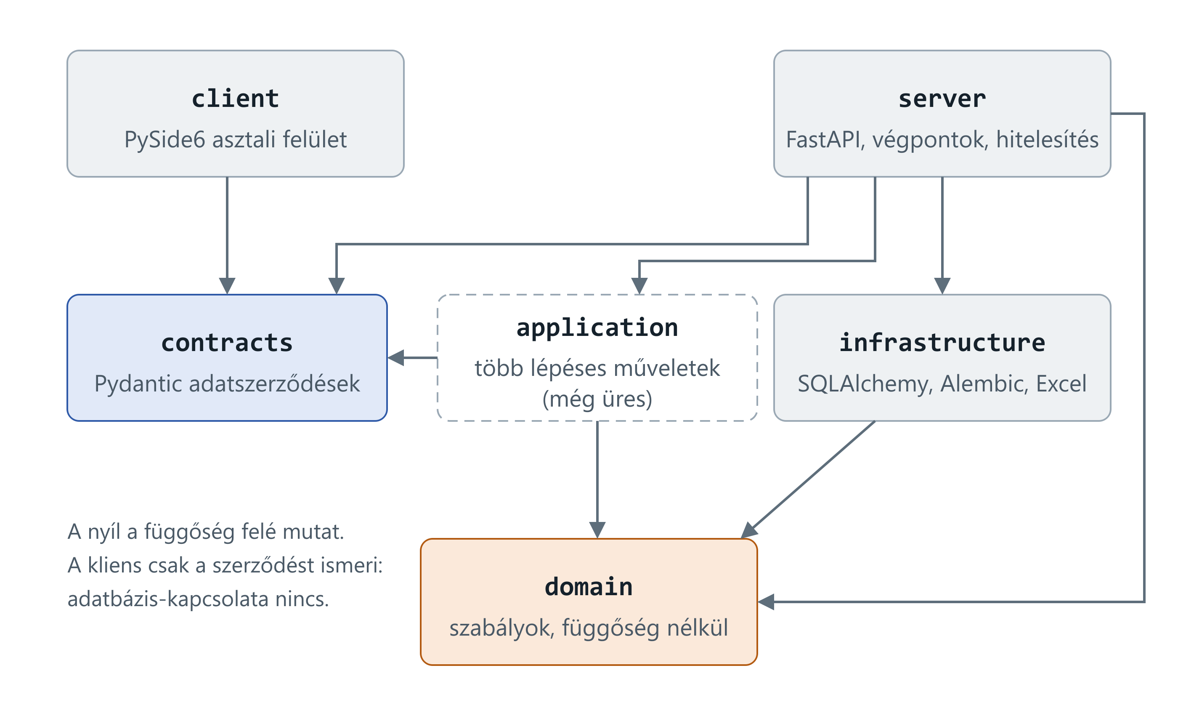
1. ábra: A rendszer rétegei és a függési irányok
A szerkezet lényege két megkötés. Az egyik, hogy a domain egység semmitől nem függ, sem adatbázistól, sem hálózattól, ezért a benne lakó szabályok önmagukban ellenőrizhetők. A másik, hogy a client soha nem hivatkozik az infrastructure egységre: a kliensnek nincs adatbázis-kapcsolata. A contracts az egyetlen egység, amelyet mindkét oldal használ, és ennek köszönhetően a szerver válaszának megváltozásáról a kliens típusellenőrzési időben értesül, nem futásidőben, a bemutatón.
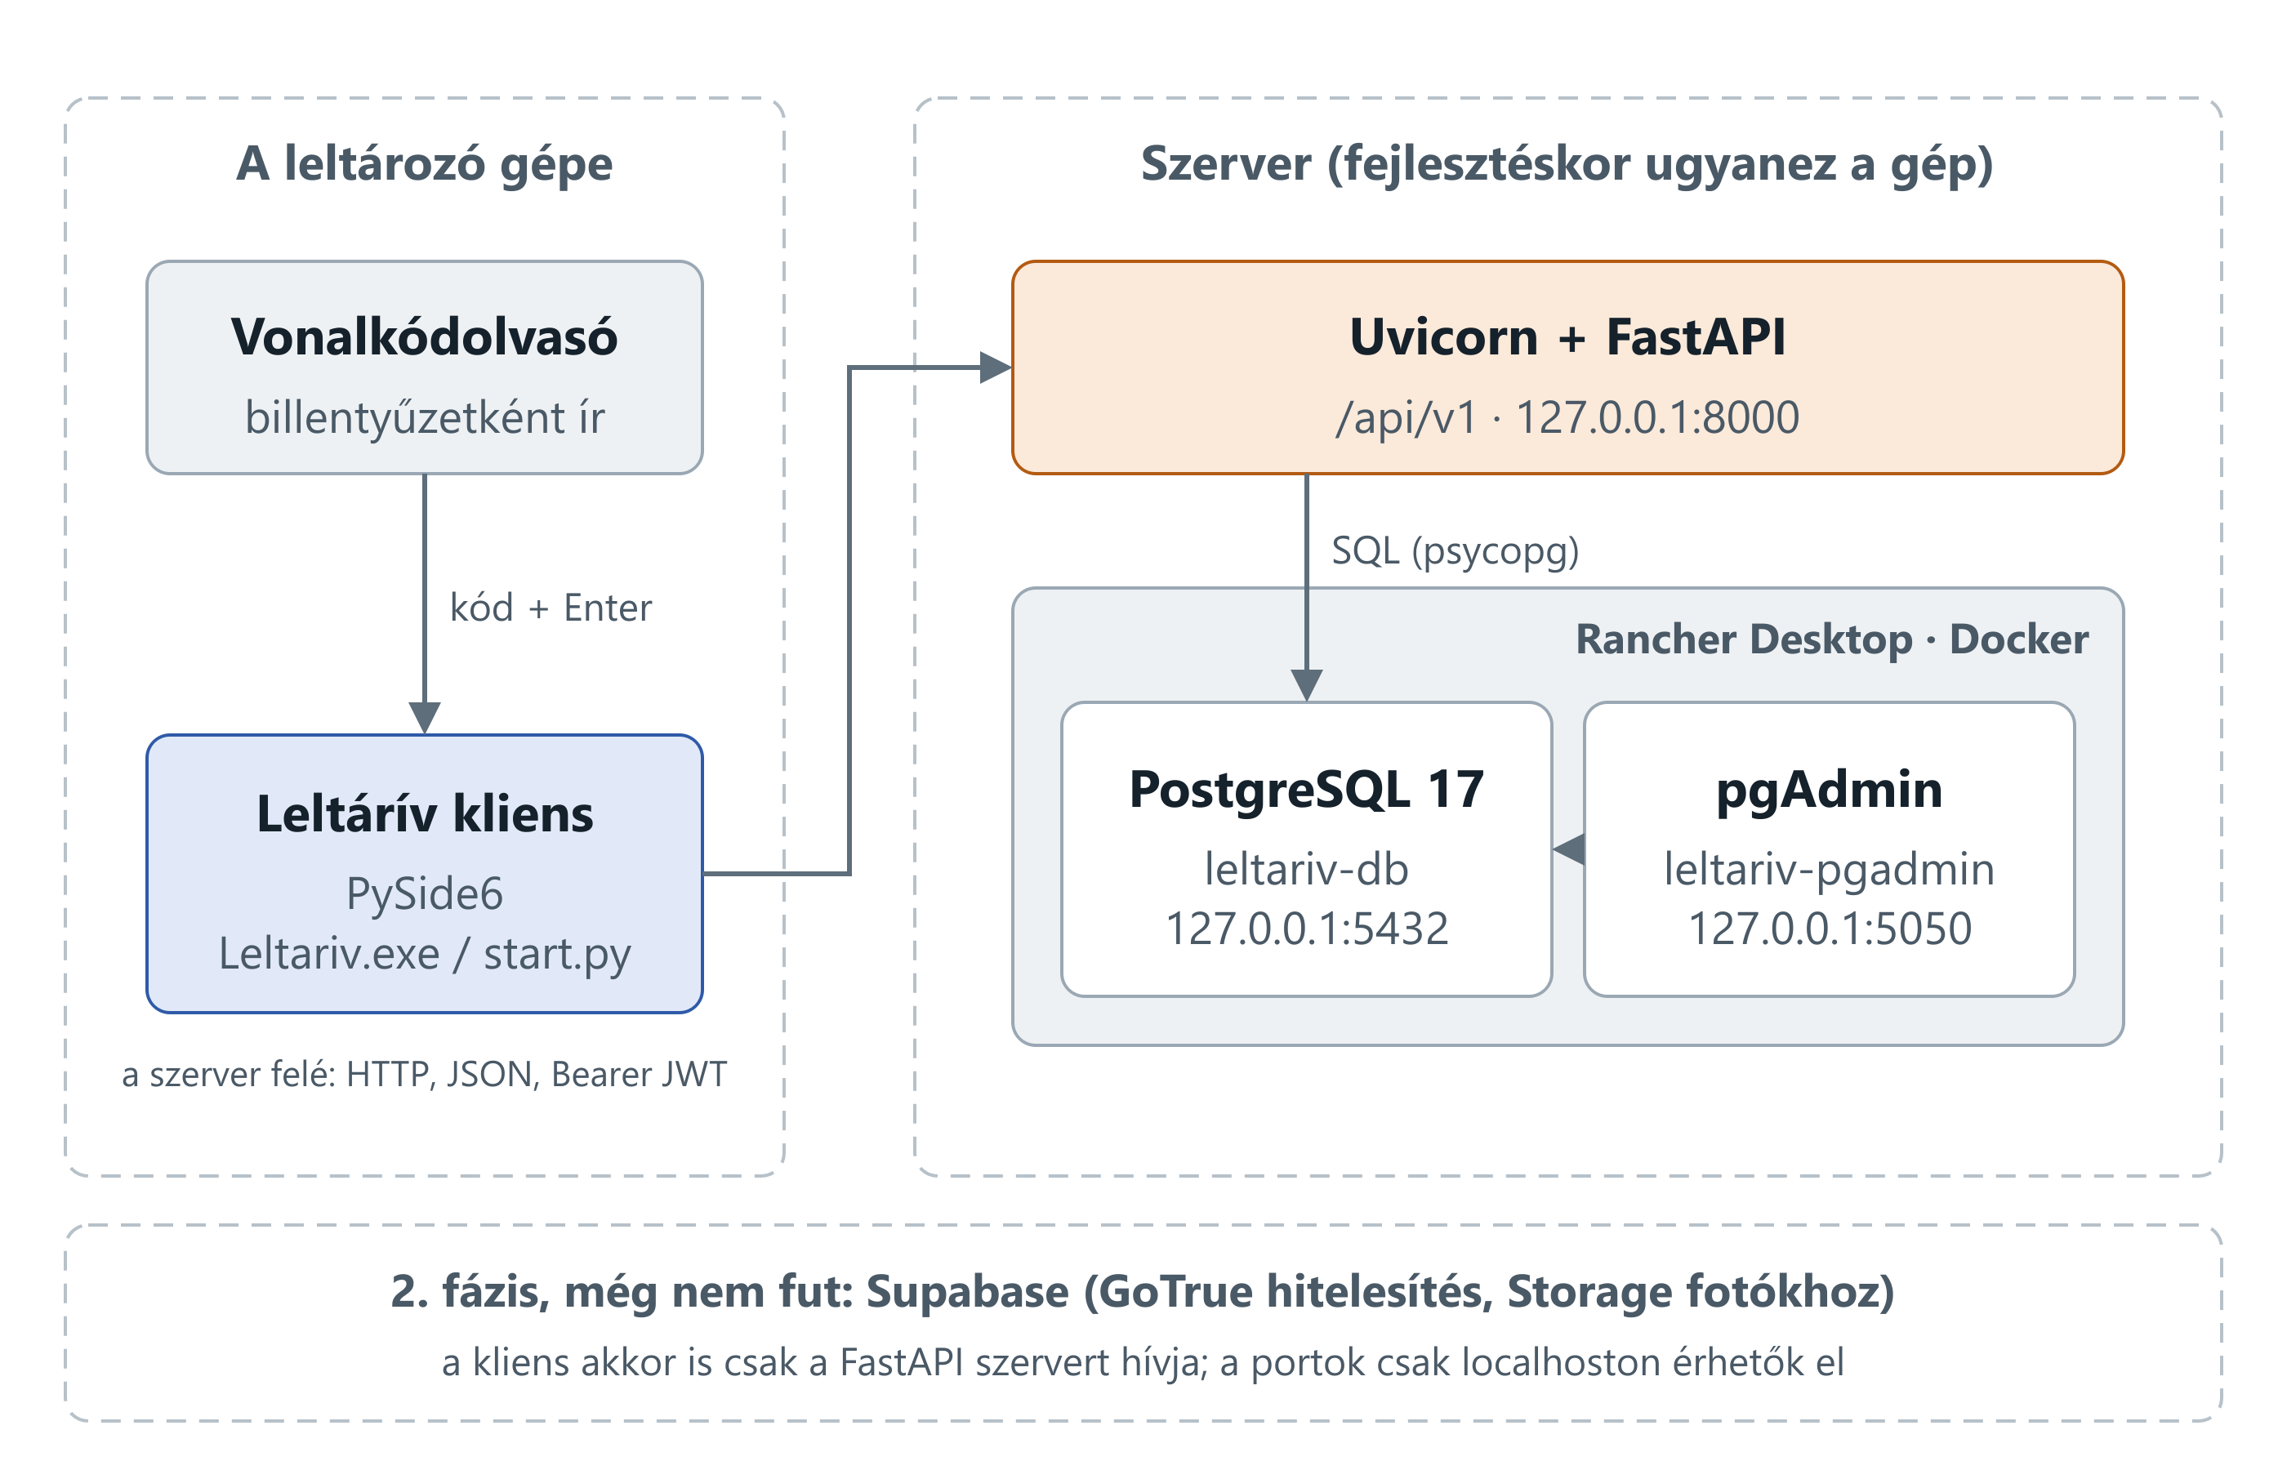
2. ábra: A rendszer telepítési képe
A szaggatott keretek a két gépet jelölik; fejlesztéskor és a bemutatón a kettő ugyanaz. A vonalkódolvasó billentyűzetként viselkedik, tehát a kliens szempontjából egyszerű karakterbevitel. A kliens egyetlen hálózati partnere a FastAPI szerver, a bejelentkezés is rajta keresztül történik. Az adatbázis és az üzemeltetői felület (pgAdmin) konténerben fut, a portjaik csak a helyi gépről érhetők el. A tervben szereplő Supabase-összetevők (GoTrue hitelesítés, fájltárolás) a második fázis részei; erről a 3.11. szakasz szól.
8. táblázat: A szerveroldal főbb komponensei
Komponens | Feladata
Importáló | Az Excel-állomány beolvasása, az összesítő sorok kiszűrése, mezőnkénti validálás, kódnormalizálás, tételes hibalista. Minden betöltés saját azonosítót kap, hogy visszakereshető legyen, melyik adat honnan származik.
Kódfeloldó | Egy beolvasott karaktersorozathoz megkeresi az eszközt, az aktív körzet figyelembevételével. Ez a rendszer legsűrűbben hívott és leghibaérzékenyebb pontja, ezért önálló komponens.
Munkamenet-kezelő | Az aktív időszak, körzet, helyiség és felhasználó együttesét tartja nyilván, és ebbe a környezetbe ágyazza a beolvasásokat.
Beolvasásrögzítő | Hozzáfűzi az eseményt a naplóhoz. Nem módosít és nem töröl.
Kiértékelő | A naplóból és a forrásadatból kiszámítja a leltár állapotát: megtalált, hiányzó, többlet, idegen körzetből előkerült, mennyiségi eltérés.
Riportáló | A kiértékelő eredményét megjelenítésre és Excel-kimenetre képezi.
Jogosultságkezelő | A GoTrue által kiadott tokent ellenőrzi, és a három szerepkörhöz köti a végpontokat.
A tervezett végpontok első köre az alábbi. A lista nem teljes API-leírás, hanem a felelősségek tagolása; a végleges forma a megvalósításkor, az automatikusan előálló OpenAPI-leírásban áll össze.
9. táblázat: A tervezett szerveroldali végpontok
Végpont | Metódus | Feladat | Szerepkör
/auth/login | POST | bejelentkezés | –
/assets | GET | eszközlista, szűréssel és lapozással | mind
/assets/resolve | POST | kódfeloldás az aktív körzet ismeretében | leltározó, admin
/assets | POST, PATCH | eszköz felvétele, módosítása | admin
/zones, /rooms | GET, POST | leltárkörzetek és helyiségek | mind, admin
/periods | GET, POST | leltári időszak nyitása, lekérdezése | admin
/periods/{az}/close | POST | időszak lezárása | admin
/sessions | POST | leltározási munkamenet indítása | leltározó
/sessions/{az}/scans | POST | beolvasás rögzítése | leltározó
/periods/{az}/comparison | GET | a leltár kiértékelése | mind
/periods/{az}/export | GET | Excel riport | mind
/imports | POST | Excel forrásállomány betöltése | admin

Az adatmodell
Az adatmodell a 2.4. szakasz megállapításaira épül. Négy szerkezeti döntés határozza meg. Az eszköz azonosítója az eszközszám és az alszám párosa, ami a forrásadatban bizonyítottan egyedi, és egyben megőrzi a tartozékszerkezetet; a leltárszám nem azonosító, hanem kód, egy a több lehetséges közül. A kódok külön entitásban élnek, mert egy eszközhöz több kód tartozhat, és az egyediség a körzet és a kód párosára vonatkozik, nem a kódra önmagában. Enélkül az öt ütköző leltárszám nem lenne betölthető.
A beolvasás esemény, nem állapot: a napló csak bővül, nem módosítunk és nem törlünk sort, a tévedés javítása pedig ellentétes előjelű, kiegyenlítő bejegyzés. Így a leltározás menete visszamenőleg rekonstruálható. Végül a leltár állapota számított: azt, hogy egy tételből harmincból huszonhét van meg, nem tároljuk mezőben, hanem lekérdezéssel állítjuk elő. Tárolt összeg esetén elég egyetlen elmaradt frissítés, és az adat csendben hamissá válik. Ugyanez az elv érvényes a helyre, a felelősre és az állapotra: egyik sem az eszköz mezője, hanem időbélyeggel érvényesített kapcsolat.
Az entitásokat három csoportba rendeztük. A modell egyben is ábrázolható volna, de tizenhat entitással az ábra olvashatatlanná válna, ezért csoportonként mutatjuk be. A jelölés bal oldalán álló entitás egy példányához a jobb oldaliból nulla vagy több tartozik.
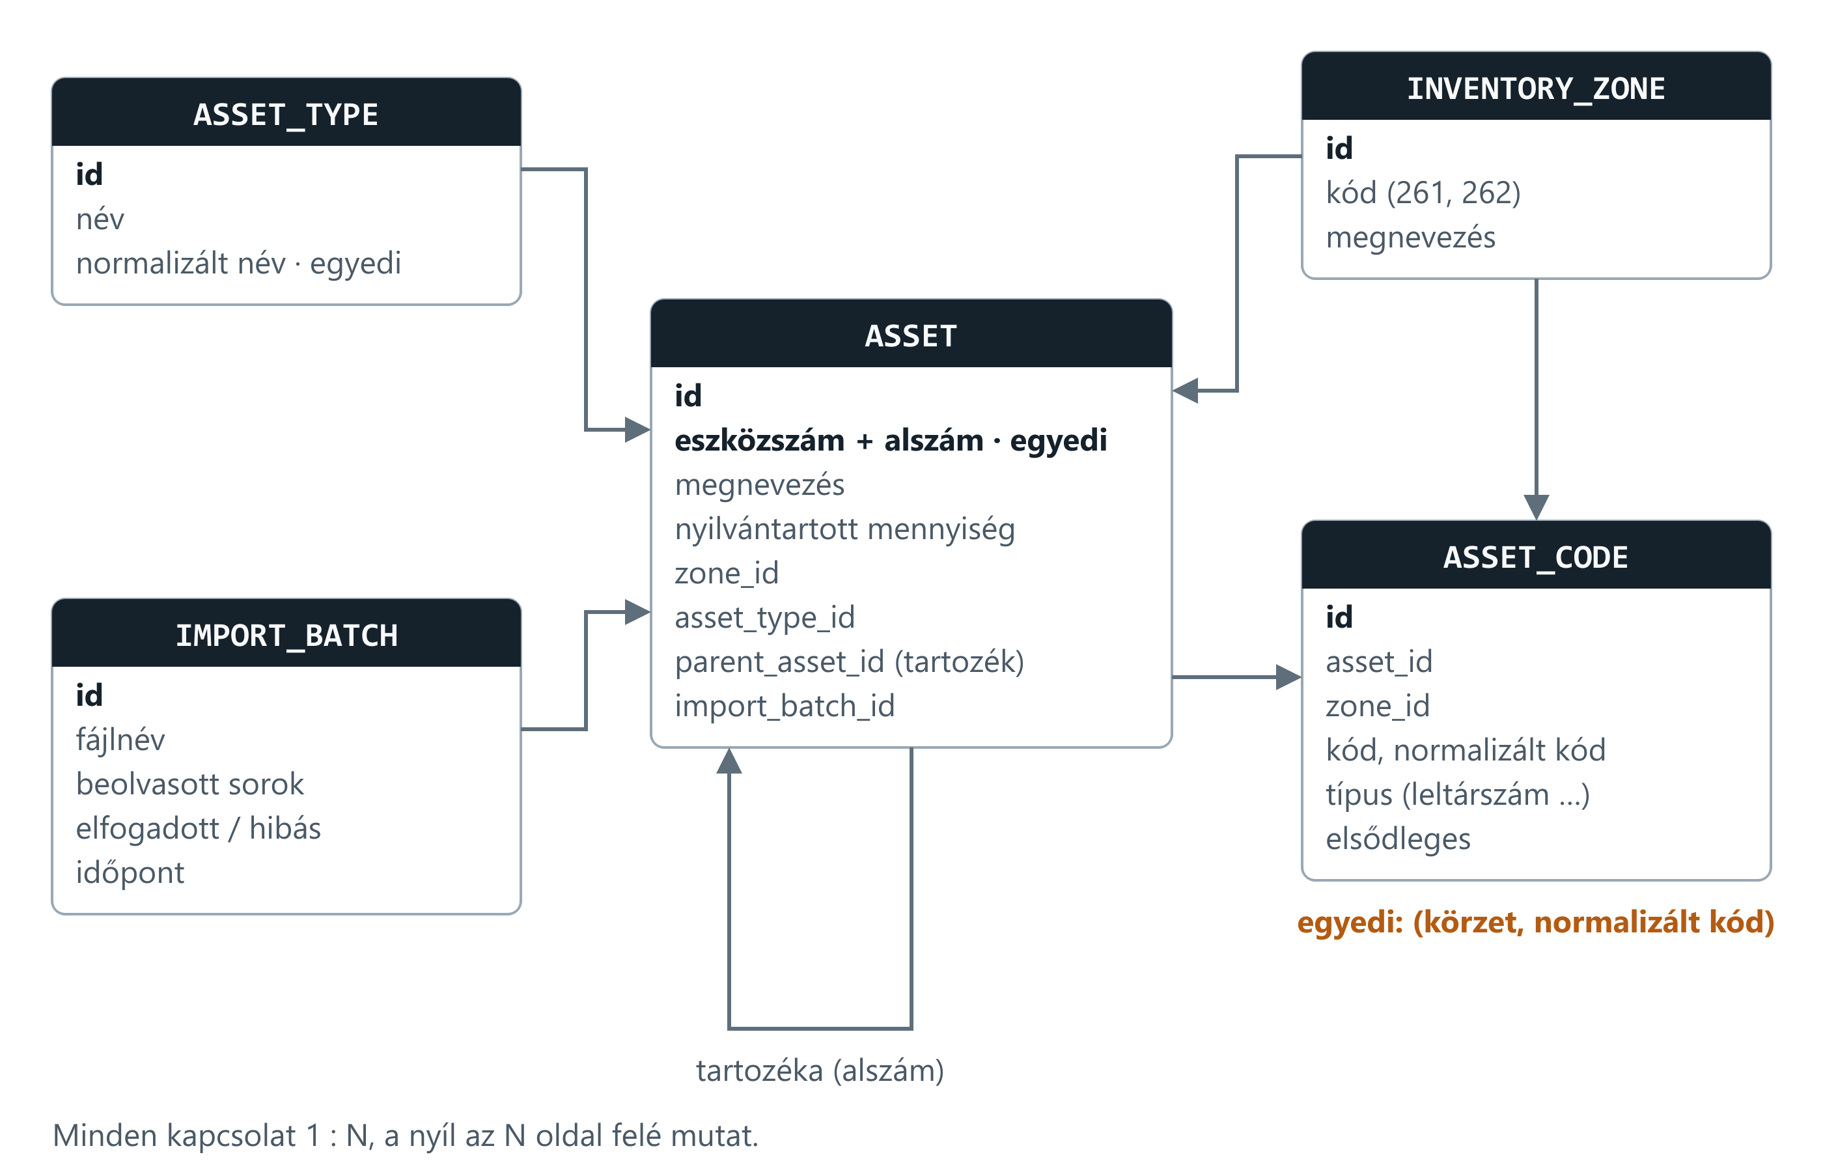
3. ábra: Az adatmodell forrásoldala
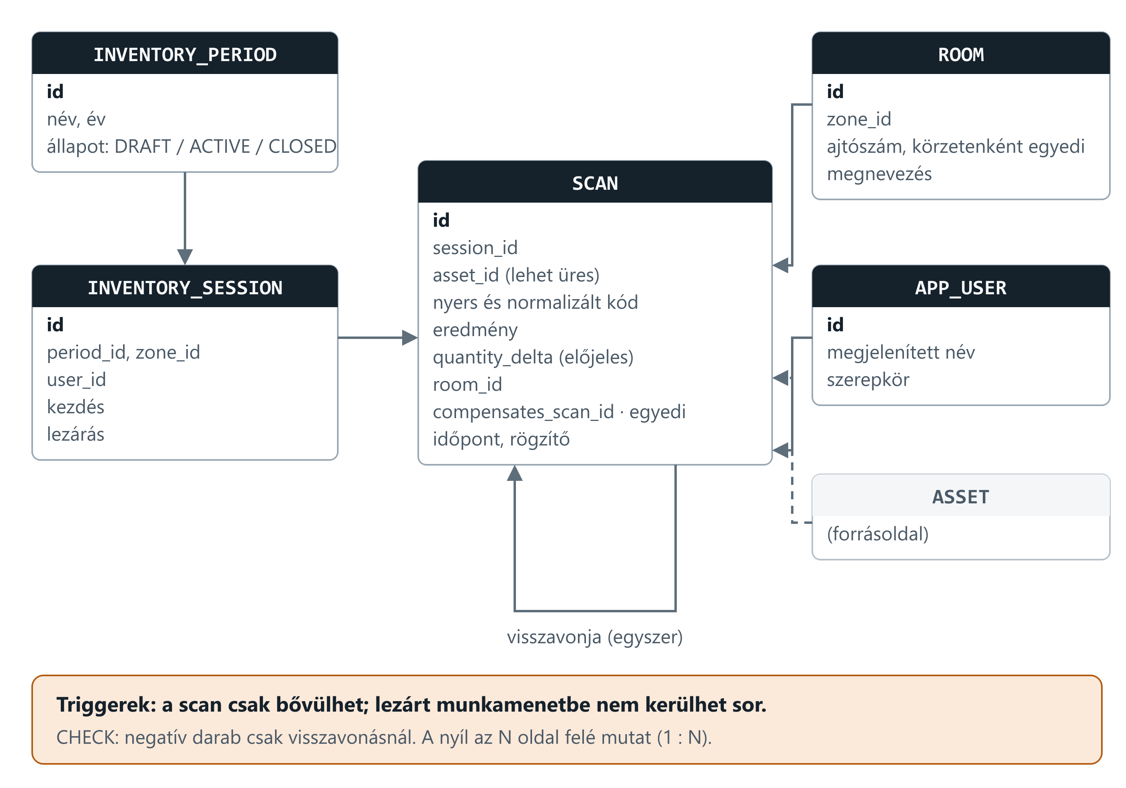
4. ábra: A leltározás entitásai
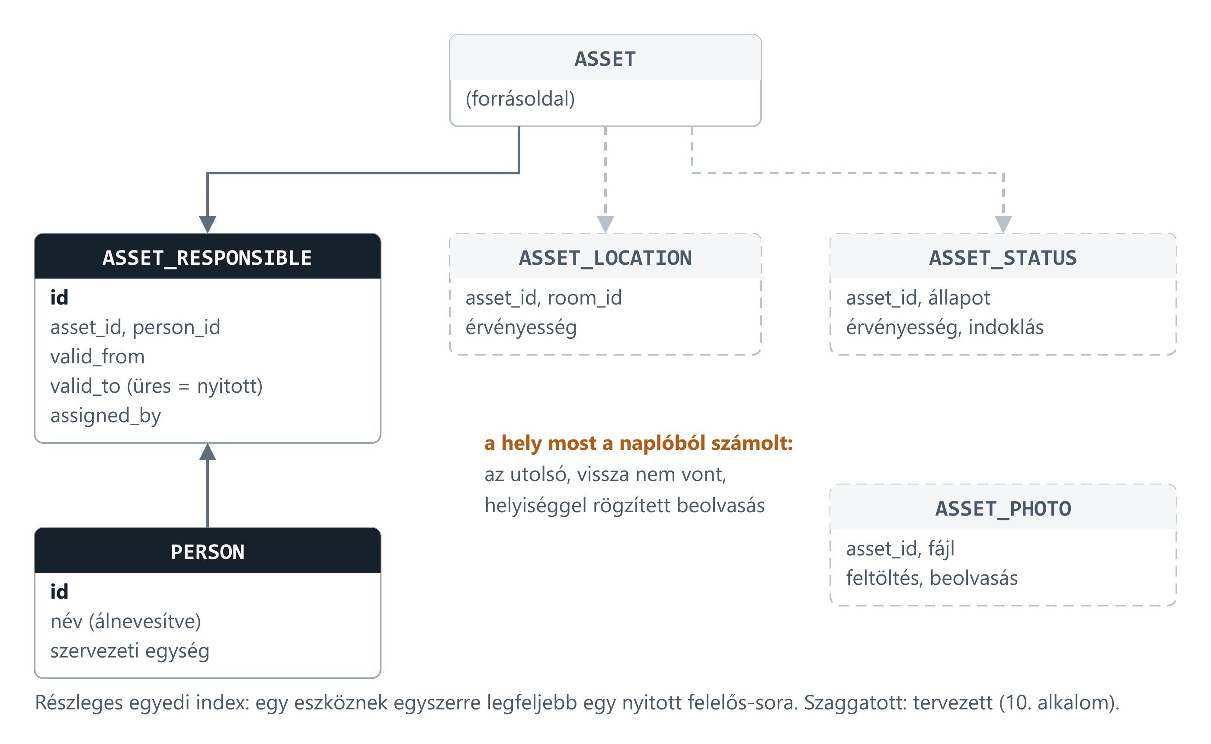
5. ábra: A történeti kapcsolatok
10. táblázat: A modell entitásai
Entitás | Tartalma
ASSET | Az eszköz. Kulcsa az eszközszám és az alszám párosa. Megnevezés, normalizált megnevezés, aktiválás dátuma, értékadatok, és a nyilvántartott mennyiség, amelyhez a beolvasottat hasonlítjuk. Kapcsolódik a körzethez, a típushoz és a betöltéshez.
ASSET_CODE | Az eszközhöz tartozó kód a típusával és a körzettel. Szövegként tároljuk, mert 554 tétel leltárszáma vezető nullával kezdődik, és számmá alakítva megtalálhatatlanná válna.
ASSET_TYPE | Eszköztípus: megnevezés és normalizált alak. Betöltéskor javaslatként képződik, kézzel felülbírálható.
ASSET_ACCESSORY | Tartozékkapcsolat. Azért kell az alszám mellé, mert tartozéknak minősülhet olyan eszköz is, amelynek saját eszközszáma van.
IMPORT_BATCH | Egy betöltés: fájlnév, a beolvasott, elfogadott és elutasított sorok száma, időpont, betöltő.
INVENTORY_ZONE | Leltárkörzet: körzetkód, telephelykód, megnevezés, felelős szervezeti egység.
INVENTORY_PERIOD | Leltári időszak: megnevezés, év, nyitás és zárás, állapot. Lezárás után a naplójára nem érkezhet új bejegyzés.
INVENTORY_SESSION | Munkamenet: egy időszak, egy körzet, egy helyiség és egy leltározó együttese. Ez a beolvasások környezete.
SCAN | Beolvasás, a rendszer központi entitása, és az egyetlen, amelyre kimondjuk, hogy kizárólag bővül. A beolvasott karaktersorozatot változatlan formában is tároljuk, mert az ismeretlen kódok elemzéséből derül ki, hol rosszak a címkék.
ROOM, PERSON | Helyiség és felelős személy. A forrásban nem szerepelnek, a leltározás során keletkeznek. A személyes adat a demonstrációs állományban álnevesítve szerepel.
ASSET_LOCATION, ASSET_RESPONSIBLE, ASSET_STATUS | Történeti kapcsolatok érvényességi időszakkal. Egy eszköznek egy időpontban legfeljebb egy érvényes helye van; az új megállapítás lezárja a korábbit. Fizikai törlés sehol nincs: ami törlődik, az állapotot vált.
ASSET_PHOTO, APP_USER | Eszközfotó a Supabase Storage-ban, illetve a GoTrue által kezelt felhasználó a szerepkörével. Jelszót az utóbbi nem tárol.

Dizájn és fejlesztés

A leltározási folyamat
A leltározás menetét az alábbi ábra foglalja össze, a bejelentkezéstől a munkamenet lezárásáig. A beolvasási hurok az, ami a gyakorlatban a munkaidő nagy részét kiteszi.
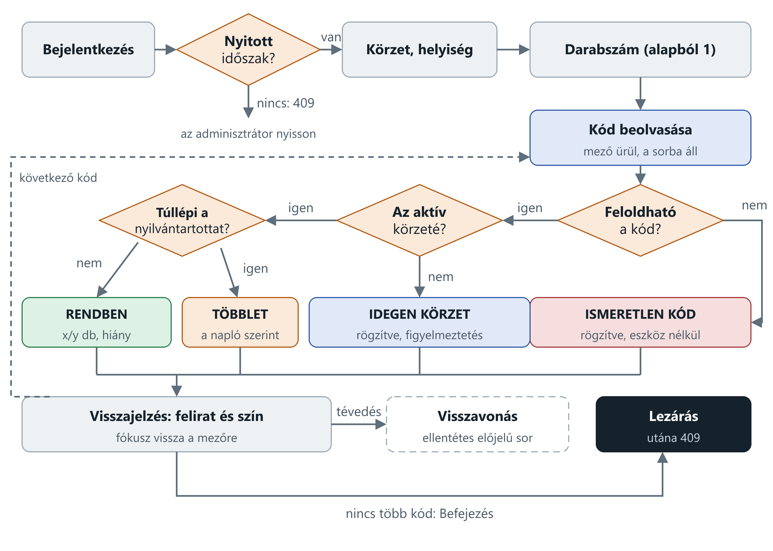
6. ábra: A leltározási folyamat
A folyamat néhány pontján olyan döntést hoztunk, amely nem magától értetődő. Az ismeretlen kódot megőrizzük: nem utasítjuk el, hanem beolvasásként rögzítjük, eszköz nélkül. A 2.4. szakasz mérései alapján ez nem lesz ritka eset, és az ilyen kódok listája önálló riportérték, mert megmutatja, hol hibás vagy hiányzik a címke. Az idegen körzetből előkerült eszközt szintén megőrizzük; a leltározó figyelmeztetést kap, az eszköz viszont nem kerül át automatikusan a másik körzetbe, hiszen ez adminisztratív döntés.
A túlbeolvasást engedjük, mert a tiltás azt eredményezné, hogy a leltározó nem tudja rögzíteni azt, amit ténylegesen lát. A tévedés javítása nem törlés, hanem ellentétes előjelű bejegyzés, indoklással. Lezárt időszakra nem érkezhet beolvasás: a szerver elutasítja, a kliens pedig ezt egyértelmű üzenetben jelzi, nem néma hibával. A tartozékoknál pedig megkülönböztetjük az ellenőrzöttet a feltételezettől, mert ez a különbség a leltár hitelessége szempontjából lényeges.

A felhasználói felület terve
A felület rendezőelve az, hogy a terepi és az adminisztratív használat külön életet él. A leltározó egy kézzel, mozgás közben, gyakran rossz világításban dolgozik; az adminisztrátor ülve, egérrel, sok adatot áttekintve. Ugyanaz a felület mindkettőt rosszul szolgálná ki. A képernyőtervek a bemutató anyagában találhatók.
11. táblázat: A tervezett képernyők
# | Képernyő | Szerepe
1 | Bejelentkezés | Azonosító, jelszó, szerverválasztás. A szerepkör dönti el, mi látszik utána.
2 | Eszközlista | Táblázat kereséssel és szűréssel körzet, típus, állapot, felelős és helyiség szerint.
3 | Beolvasó képernyő | A terepi munka teljes felülete.
4 | Tartozéklista | Az alszámos tételek tételenkénti ellenőrzése.
5 | Körzet- és helyiségválasztó | A beolvasás előtti környezetválasztás, a fejlécből bármikor elérhető.
6 | Eltéréslista | A kiértékelés eredménye öt csoportban: megtalált, hiányzó, többlet, idegen körzet, mennyiségi eltérés.
7 | Riport és export | Az eltéréslista szűrt nézete és az Excel-kimenet előállítása.
8 | Adminisztráció | Excel-betöltés hibalistával, eszköz felvétele és módosítása, időszak nyitása és zárása.
A beolvasó képernyőre külön tervezési szabályok vonatkoznak. A beviteli mező soha nem veszíti el a fókuszt, mert a vonalkódolvasó billentyűzetként viselkedik, és ha a fókusz elvándorol, a beolvasás a semmibe megy. A visszajelzés színnel és szöveggel is megjelenik: négy állapotot különböztetünk meg, és mindegyikhez tartozik szín és szöveges megnevezés is, mert csak színnel jelezni akadálymentességi hiba lenne, rossz fényviszonyok között pedig gyakorlati hiba is. A helyiségre vonatkozó haladás állandóan a képernyőn van, az utolsó beolvasások visszagörgethetők, és a hálózati hívás soha nem a felület szálán fut.
A tartozéklista azért kapott külön képernyőt, mert a 262-es körzetben 740 alszámos sor van, és egyetlen eszközhöz akár 21 tartozék is tartozhat. Ha ezek a főeszköz beolvasásakor automatikusan feltételezetten meglévőnek minősülnének, és ezen nem lehetne változtatni, a laborkörzet jelentős részét soha senki nem ellenőrizné ténylegesen. A főeszköz beolvasásakor ezért oldalsó lista jelenik meg, amelyben a leltározó egy kattintással vagy a tartozék saját kódjának beolvasásával átminősítheti az egyes tételeket közvetlenül ellenőrzöttre. A lista nem szakítja meg a beolvasás menetét, a két minősítés pedig a naplóban és a riportban is elkülönül.

A kiegészítő funkció
A kiírás legalább egy saját funkciót vár a kötelezőkön kívül. Az elsődleges javaslatunk a vonalkódcímke előállítása: a rendszer a kiválasztott eszközökhöz nyomtatható címkelapot állít elő, vonalkóddal vagy QR-kóddal, alatta emberi szemmel olvasható leltárszámmal és rövidített megnevezéssel. A kinyomtatott címke kódja bekerül az eszköz kódjai közé, így a beolvasás azonnal működik vele.
Azért ezt javasoljuk, mert a 2.4. szakasz mérése szerint az eszközállomány jelentős részén nincs gépileg olvasható azonosító, vagyis a vonalkódos leltározás ezeken az eszközökön ma egyszerűen nem végezhető el. A címkeelőállítás tehát nem ráadás, hanem a rendszer működőképességének feltétele, és ezt az állítást a saját adatelemzésünkkel tudjuk alátámasztani. Emellett szól az is, hogy a hatóköre jól határolt, nem nyúl bele az adatmodellbe, és a bemutatón látványosan demonstrálható.
Másodlagos javaslatunk az élő, több felhasználós leltározás, amelyben több leltározó dolgozhatna egyszerre ugyanabban az időszakban, egymás haladását látva. Mivel a beolvasás eleve eseménynapló, ehhez nem kell új adatszerkezet. Szakmailag ez az érdekesebb feladat, de több a kockázata, ezért csak akkor vállaljuk, ha a kötelező funkciókkal időben állunk.

Munkamegosztás és fejlesztési ütemterv
A munkát három sávra osztottuk. A felosztás nem véletlenszerű: mindenki oda került, ahol a meglévő tudása a legtöbbet ér, azzal a megszorítással, hogy az asztali felület mindannyiunknak új terület, ezért a Qt megismerése beütemezett feladat, nem ráadás.
12. táblázat: A csapaton belüli munkamegosztás
Sáv | Ki | Terület
A | Csernus Sándor | Architektúra, infrastruktúra és szerveroldal: technológiai döntések, adatmodell, adatszerződések, végpontok, üzleti szabályok, hitelesítés, konténerizálás, folyamatos integráció, telepítés és átadás.
B | Éder Dániel | Forrásadat és adatfeldolgozás: az Excel-állományok elemzése, az importfolyamat, az adatminőségi szabályok, a riport- és exportlekérdezések.
C | Nagy-Zsugya Ádám | Asztali kliens: képernyők, táblázatmodellek, a beolvasási felület és a megjelenés.
A közös adatszerződéseket együtt, elsőként írjuk meg, mert ez után tudunk párhuzamosan haladni. Egymás változtatásait kölcsönösen átnézzük, hogy mindenki értse a más által írt részt is; erre a védés miatt is szükség van. Mindenki elsősorban a saját területére dolgozik, így a verziótörténet igazolja az egyéni hozzájárulást.
13. táblázat: A hátralévő mérföldkövek és a sávonkénti feladatok
Alk. | Cél | A: architektúra, infra, szerver | B: forrásadat és feldolgozás | C: asztali kliens
4. | működő technikai alap | konténeres környezet, séma, adatszerződések, első végpontok, hitelesítés, CI | tesztadat előállítása, a betöltés előkészítése | kliensváz, eszközlista
5. | valódi adat a rendszerben | lekérdező végpontok, migrációs folyamat | Excel-betöltés hibalistával, mezővalidálás | lista, keresés, szűrés
6. | végigjárható leltározás | kódfeloldás, beolvasásrögzítés, indexek | a kódnormalizálás finomítása mért adaton | beolvasó képernyő, tartozéklista
7. | mennyiségek | mennyiségi szabályok, kiértékelés | eltérés-lekérdezések ellenőrzése valós adaton | darabszám és visszajelzés
8. | helyszín, felelős, típus | temporális kapcsolatok, végpontok | eszköztípus-képzés a megnevezésekből | helyiség- és felelősfelület
9. | leltárösszehasonlítás | összehasonlító use case, teljesítmény | riportlekérdezések | eltéréslista
10. | állapotok és történetiség | állapotátmenetek, állapottörténet, mentési terv | történeti lekérdezések ellenőrzése | eszközidővonal
11. | adminisztráció és export | módosító végpontok, fájlkezelés | Excel-export és riportformátum | admin képernyők
12. | kiegészítő funkció | címkeelőállítás, integráció | címkeadatok összeállítása | nyomtatási elrendezés
13. | tesztelés, véglegesítés | szervertesztek, telepítő, tiszta gépes próba | adatfeldolgozás tesztjei, tesztadatkészlet | felületi tesztek
14. | záróprezentáció | közös | közös | közös
A következő mérföldkő a működő technikai alap. Addigra fel kell állnia a konténeres környezetnek, el kell készülnie az adatbázissémának és a közös adatszerződéseknek, működnie kell az első végpontoknak és a bejelentkezésnek, kliensoldalon pedig a váznak és az eszközlistának.
Néhány kérdést nem tudunk magunktól eldönteni, mert a válaszhoz a megrendelői oldal ismerete kell. Ezeket a technológiai választás jóváhagyásával együtt a következő konzultáción tesszük fel: van-e a fizikai eszközökön valódi, olvasható vonalkód, és ha nincs, a rendszer állítson-e elő címkét; a 261 és a 262 a leltárkörzet azonosítója vagy a telephelyé; az alszámos tételeket önállóan kell-e leltározni; a két körzet között ütköző öt leltárszám ismert jelenség-e vagy adathiba; a könyv szerint nullára írt eszközöket ugyanúgy kell-e leltározni; és bekerülhetnek-e a kapott állományok demonstrációs adatként a nyilvános tárolóba.

A prototípus és az alapadatbázis
Az ötödik mérföldkő azt kérte, hogy a rendszerben már valódi, adatbázisból jövő eszközadattal lehessen dolgozni. Ennek a nagyobb része a negyedik alkalom végére elkészült: a két Excel-állomány betöltődött, a szerver lapozva és keresve adta vissza az eszközöket, és a kliens ebből rajzolta a táblázatot. Ebben a körben három hiányt zártunk be. A betöltés az első hibás sornál leállt, a szűrés csak körzetre működött, és az adatmodellt addig csak a betöltött sorok számával ellenőriztük, a tervezéskor feltett kérdésekkel nem.

A felhasznált könyvtárak
A kód egy uv-munkaterületen él, hat csomagra bontva. A csomagok közötti függőségeket a saját pyproject.toml-jaik rögzítik, így a kliens nem tudja importálni az adatelérést. A futásidejű könyvtárakat a 14. táblázat foglalja össze. Új függőség ebben a körben nem került be. Egyet kivettünk: a passlib a telepített bcrypt 5.0-s változatával el sem indult, és mivel jelszóhash-t még sehol nem használunk, egyszerűbb volt elhagyni, mint megjavítani.
14. táblázat: A prototípus futásidejű könyvtárai
Csomag | Könyvtár | Mire használjuk
contracts | Pydantic | a kérések és válaszok közös modelljei, mindkét oldal ezekkel validál
domain | (saját függőség nélkül) | normalizálás, Excel-sorok értelmezése, a kódfeloldás szabálya
infrastructure | SQLAlchemy, Alembic, psycopg, openpyxl | adatbázis-modellek, migráció, PostgreSQL-kapcsolat, Excel-olvasás
server | FastAPI, Uvicorn, PyJWT, pydantic-settings | a végpontok, a dokumentáció, a hitelesítés és a beállítások
client | PySide6, httpx, pyqtdarktheme | az asztali felület és a szerverhívások
(fejlesztői) | ruff, pyright, pytest, pytest-qt | formázás, típusellenőrzés, tesztek

A betöltés hibalistával
A betöltő szkript a két forrásállományból 3620 tételt olvas be: a 261-es körzetből 1089-et, a 262-esből 2531-et. Mindegyikhez létrejönnek a kódjai is, összesen 7522 darab három típusban (leltárszám, eszközszám és a vonalkódként használható gyártási szám). A tartozékokat a betöltés végén kötjük a főeszközükhöz, mert egy tartozék sora megelőzheti a főeszközéét, sőt a főeszköz a másik körzet állományában is állhat. A futás kimenete: 3620/3620 eszköz, 0 hibás sor, 763 tartozék a főeszközéhez kötve.
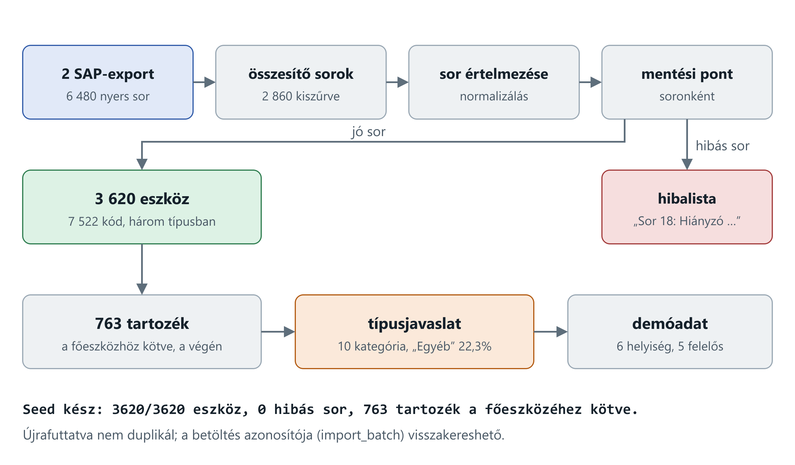
7. ábra: Az import menete a forrásállománytól a demóadatig
A korábbi változat egy hibás sornál a teljes betöltést visszagörgette. Valódi adatnál ez használhatatlan: egyetlen elírás miatt nem kerülne be semmi, és a hibaüzenetből sem derülne ki, melyik sort kell javítani. Dani két ponton nyúlt hozzá. A sorokat olvasó read_asset_rows függvény most a sor Excelben látható sorszámát is visszaadja (a fejléc az első sor, az adat a másodikkal kezdődik). A betöltő pedig minden sort külön mentési pontban (savepoint) dolgoz fel. A mentési pont egy tranzakción belüli visszatérési hely: ha egy sor feldolgozása elhasal, csak az adott sor műveletei görgetődnek vissza, a korábbiak megmaradnak, és a feldolgozás a következő sorral folytatódik. A hibákat sorszám és üzenet párként gyűjtjük, a végén kiírjuk a darabszámukat és legfeljebb az első húszat.
A viselkedést egy szándékosan elrontott másolaton próbáltuk ki. A 262-es állomány 18. sorából kitöröltük az eszközszámot, a betöltés ennek ellenére végigfutott, és ezt írta ki: Sor 18: Hiányzó kötelező mező: Eszköz. A sorszámozásra külön automatikus teszt is készült.
A mentési pontnak ára van: soronként egy további adatbázis-kört jelent, és a teljes betöltés a gépünkön így több percig tart. Egyszeri, adminisztrátori műveletnél ezt elfogadhatónak tartjuk. A felületről indítható importnál (11. mérföldkő) viszont visszajelzést kell majd adni a haladásról.

Szűrés és az eszköz adatlapja
Az eszközlista két szűrőt kapott. A „csak főeszközök” az alszám nélküli tételeket mutatja (az alszám 0), a „csak többdarabos” azokat, amelyeknél a nyilvántartott mennyiség egynél több. Mindkettő a szerveren szűr, a meglévő körzet- és szövegszűrővel együtt, lapozva. A kliensben ezt egy apró hiba miatt kellett még egyszer átnézni: az első változat a táblázat rendezőmodelljén is szűrt, és mivel az alapból az első oszlopot, az eszközszámot nézte, egy névre keresve az összes szerveroldali találatot elrejtette. A rendezőmodell most ismét csak rendez, a szűrés egy helyen, a szerveren történik.
Az alapvető adatkezelést ebben a körben az eszköz adatlapja jelenti. Egy sorra duplán kattintva megnyílik az eszköz minden adata, a hozzá tartozó kódok (elöl az elsődleges leltárszám) és a tartozékai alszám szerint rendezve. A tartozékok listájából egy újabb dupla kattintás a tartozék saját adatlapját nyitja meg. Az eszközök felvétele és módosítása a 11. mérföldkő része, ezért ebben a körben nem készült el.

Az adatmodell ellenőrzése
A tervezéskor azt állítottuk, hogy a leltár állapotát nem tároljuk, hanem a beolvasási naplóból számoljuk. Ezt az állítást most lekérdezésekkel próbáltuk ki. Dani négy SQL-lekérdezést írt (scripts/ellenorzo-lekerdezesek.sql), amelyek csak az asset táblából és az append-only scan naplóból dolgoznak, külön összesítő mező vagy tábla nélkül. Néhány bemutató beolvasás után az eredményeket a 15. táblázat mutatja.
15. táblázat: Az ellenőrző lekérdezések eredménye néhány próbabeolvasás után
Kérdés | Eredmény
Mely beolvasott kódokhoz nem tartozik eszköz? | XYZ-NINCS, kétszer beolvasva
Mi került elő idegen körzetből? | a 022598 kódú papírvágógép (100975), saját körzete 261, a 262-ben olvastuk be
Mi hiányzik a 262-es körzetből? | 2529 tétel a 2531-ből
Hol tér el a beolvasott mennyiség a nyilvántartottól? | a 3038591-es szék: 3 van nyilvántartva, 2-t olvastunk be
A negyedik lekérdezés mutatta meg a legtöbbet. Két eszköznél a beolvasott mennyiség nagyobb lett a nyilvántartottnál, mert ugyanazt a címkét kétszer olvastuk be. Ez nem a lekérdezés hibája: a napló pontosan azt rögzíti, ami történt, és az ilyen többletet a hetedik mérföldkő szabályai fogják kezelni (a többletet engedjük, a tévedést ellentétes előjelű bejegyzéssel javítjuk). A szék esete pedig éppen az, amit a papíralapú leltár nem tud: a rendszer meg tudja mondani, hogy a három darabból egy még hiányzik.

A leltározás alapfunkciói
A hatodik mérföldkő célja, hogy egy leltározó végig tudjon menni a folyamaton: bejelentkezik, kiválasztja a körzetet, elindítja a munkamenetet, beolvassa a kódokat, és minden beolvasásra azonnal érthető visszajelzést kap. A munkát úgy osztottuk fel, hogy a szabály egy helyen legyen, és mindhárom oldal (szerver, kliens, teszt) ugyanazt használja.

A munkamenet és a két végpont
A leltározás két új végpontra épül, mindkettő hitelesítést kér. A POST /api/v1/sessions a megadott körzetkódhoz munkamenetet nyit a nyitott leltári időszakban. Ha a körzet nem létezik, 404 a válasz, ha nincs nyitott időszak, 409 „Nincs nyitott leltári időszak.” üzenettel. A kliens ezt a mondatot változtatás nélkül jeleníti meg. A POST /api/v1/sessions/{id}/scans egy beolvasott kódot rögzít. A szerver normalizálja, egyetlen lekérdezéssel megkeresi az összes körzetben, a találatokat átadja a feloldási szabálynak, majd az eredményt beírja a scan naplóba. A válaszban az eredmény, az eszköz (ha van) és egy, a leltározónak szóló magyar mondat szerepel.
A naplóba az ismeretlen kód is bekerül, eszköz nélkül. A nyers kódot változatlanul őrizzük meg a normalizált mellett, mert utólag ebből derül ki, milyen címke volt az eszközön. A scan táblát továbbra is adatbázis-trigger védi: sort hozzáadni lehet, módosítani vagy törölni nem.
A rendszertervben a kódfeloldást külön végpontként (/assets/resolve) terveztük. A megvalósításnál ezt beolvasztottuk a beolvasás rögzítésébe. Két hívás helyett egy kell, és nem fordulhat elő, hogy a kliens feloldja a kódot, de a rögzítés elmarad.

A feloldási szabály
A szabály a leltariv_domain.scanning modulban van, adatbázis nélkül, ezért önállóan tesztelhető. A szerver csak a találatokat adja át neki, körzetkóddal együtt. A döntést a 16. táblázat foglalja össze.
16. táblázat: A kódfeloldás szabálya
Találat | Eredmény | Eszköz | Üzenet
nincs | UNKNOWN_CODE | nincs | Ismeretlen kód: {kód}. Rögzítettük, de nem tartozik hozzá eszköz.
van az aktív körzetben | FOUND | az aktív körzeté | Rendben: {név}.
csak egy idegen körzetben | FOREIGN_ZONE | az idegen eszköz | Idegen körzet: {név} a(z) {körzet} körzetben van nyilvántartva.
több idegen körzetben | FOREIGN_ZONE | nincs | Idegen körzet: a(z) {kód} kód több másik körzetben is szerepel.
Azért elég ennyi, mert az asset_code táblában a körzet és a normalizált kód párosa egyedi, ezt az adatbázis garantálja. Egy körzetből tehát legfeljebb egy találat jöhet, és nincs szükség kódtípusok közötti sorrendre vagy pontozásra. Ez a forrásadat-elemzés egyik megállapításán múlik: öt leltárszám mindkét körzetben előfordul, két különböző eszközre. A 024540 például a 262-es munkamenetben mindig a 262-es eszközre oldódik fel, a 261-esben a 261-esre. Kipróbáltuk: a 032268 a 262-ben FOUND, a 022598 FOREIGN_ZONE a 261-es körzettel, a XYZ-NINCS pedig UNKNOWN_CODE.
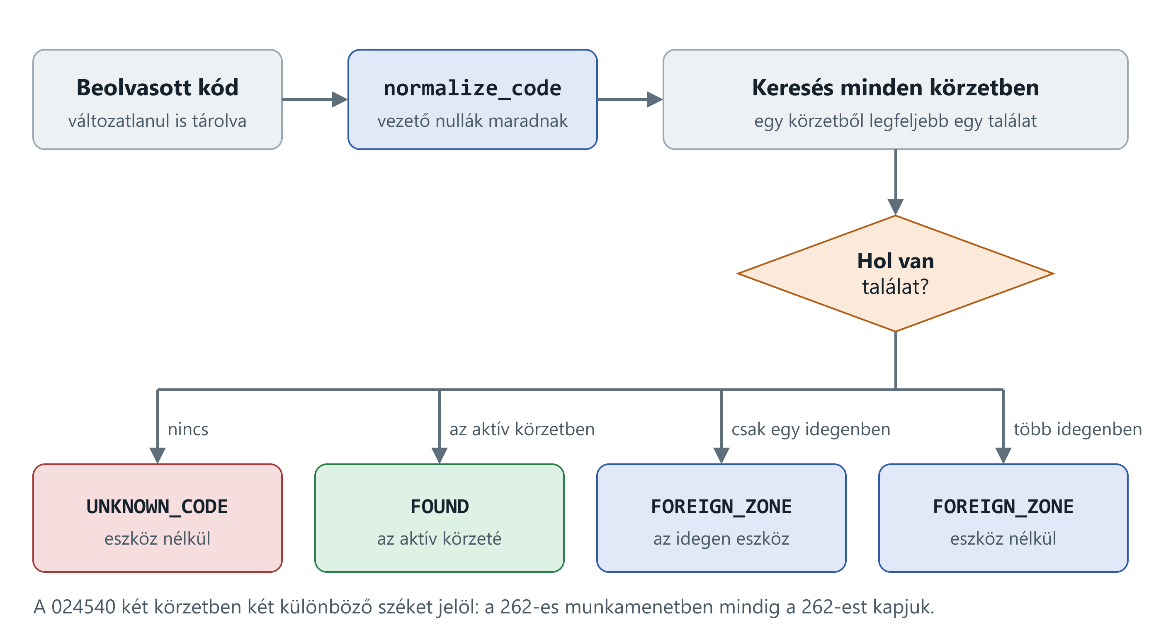
8. ábra: A kódfeloldás szabálya
Az üzenet is a szerveren áll elő, ugyanabból a modulból. A kliens nem rak össze mondatot, csak megjeleníti, amit kap, így ha a szövegen változtatni kell, egy helyen kell.

A beolvasó képernyő
A képernyőt abból a tényből kiindulva építettem fel, hogy a vonalkódolvasó a számítógép felé billentyűzetként viselkedik. Leadja a karaktereket oda, ahol éppen a fókusz van, majd Entert küld. Ebből három szabály következik, és a képernyő kódjának nagy része ezeket valósítja meg.
Az első, hogy Enterre a mező azonnal kiürül, még a szerver válasza előtt. Ha a válaszra várnánk, a következő kód az előző végére íródna. A második, hogy egyszerre csak egy kérés van úton. A közben érkező kódok egy sorba kerülnek, és érkezési sorrendben mennek ki, így gyors egymás utáni olvasásnál sem vész el és nem cserélődik fel kód. A harmadik, hogy a fókusz minden válasz és gombnyomás után visszakerül a beviteli mezőre, és akkor is, amikor a lap láthatóvá válik. Ha a fókusz elvándorolna, a következő beolvasás a semmibe menne, és a leltározó ezt észre sem venné.
A visszajelzés egy sáv a mező alatt. Négy állapota van: RENDBEN, IDEGEN KÖRZET, ISMERETLEN KÓD és HIBA. Mindegyikhez saját háttérszín tartozik világos és sötét témában is, de a felirat mindig ott van mellette, mert csak színnel jelezni akadálymentességi hiba, és rossz fényviszonyok között gyakorlati hiba is. Hálózati hibánál a sáv azt a kódot is kiírja, amelyik nem ment át, hogy újra be lehessen olvasni. Alatta az utolsó tíz beolvasás listája látszik, a legújabb felül.
A képernyő mellett Ádám olvasó-szimulátora áll. Fizikai olvasó a bemutatón nem lesz, és a fejlesztés során sem volt, ezért a szimulátor ugyanazt csinálja, amit egy valódi olvasó: karakterenként, 15 ezredmásodpercenként begépeli a kódot a beviteli mezőbe, majd Entert szimulál. Három gombja van: érvényes kód az aktív körzetből, egy idegen körzet olyan kódja, amely az aktívban nem szerepel, és egy biztosan ismeretlen kód. Mivel a szimulátor ugyanabba a mezőbe ír, a képernyő nem tudja megkülönböztetni a valódi olvasótól, és éppen ez a cél.
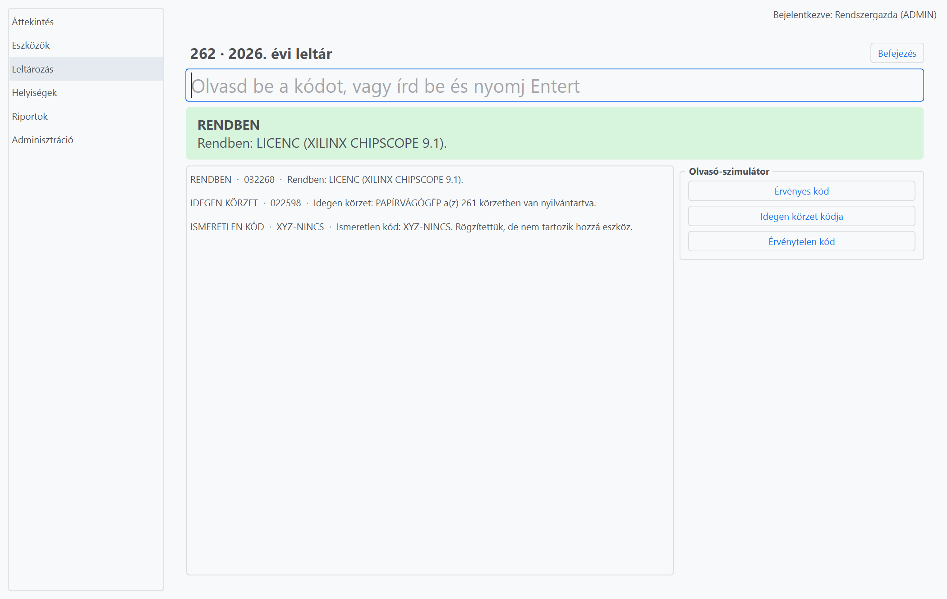
9. ábra: A beolvasó képernyő

Tesztelés és az összeillesztés tapasztalatai
A feloldási szabályra hat egységteszt vonatkozik (nincs találat; az aktív körzet nyer az idegennel szemben; egy idegen; két idegen; a három üzenet betűre pontosan). A képernyőre három felületi teszt készült a pytest-qt könyvtárral, egy olyan álkliensre, amely számolja, mi ment ki. Az egyik ellenőrzi, hogy egy kód és Enter után pontosan egy hívás történik, a mező üres és fókuszban van. A másik visszatartja az első kérést, közben három kódot olvas be, és megnézi, hogy azok sorrendben mennek ki. A harmadik azt, hogy az üres Enter nem indít kérést. A teljes tesztkészlet 31 tesztből áll, és a formázás, a statikus elemzés és a típusellenőrzés mellett minden változtatásnál lefut a GitHubon.
Az összeillesztéskor három hiba jött elő, egyik sem volt látható a saját ágon. Az első a fent leírt kettős szűrés volt. A második a szimulátorban volt: a hamis kliens az „1”-gyel kezdődő kódokat tekintette idegennek, ezért a szimulátor egy „1”-et írt az idegen kód elé, ami a valódi szerveren ismeretlen kódot eredményezett. A hamis kliens most a munkamenet körzete alapján old fel, ugyanúgy, mint a szerver, és a szimulátor valódi kódot gépel. A harmadikat a felületi teszt fogta meg. Ha egy Qt-jelet lambdához kötünk, a hozzá tartozó kód a munkaszálon fut le, a felületi szál helyett, és a képernyő nem frissült. A válaszokat ezért a képernyő saját metódusai kapják, amelyeket a Qt a felületi szálra irányít. Mindhárom eset azt mutatja, hogy a hamis kliens csak addig hasznos, amíg ugyanazt a szabályt követi, mint a valódi szerver.

Mennyiségek és a téves beolvasás javítása
A hetedik mérföldkő azt kérte, hogy a leltár ne csak megtalált és meg nem talált eszközöket ismerjen. A forrásadatban 218 tétel fog össze több darabot egyetlen leltárszám alatt, a legnagyobb 51-et, és ezeknél a megvan vagy nincs meg kérdése nem értelmes. A kérdés az, hogy huszonhét széket találtunk-e a nyilvántartott harmincegyből, vagy harminckettőt. Ebben a körben ezért három dolog készült el: a darabszám rögzítése és összevetése a nyilvántartottal, a többlet jelzése, és a téves beolvasás visszavonása úgy, hogy a napló közben ne veszítsen semmit.

A mennyiségi szabály
A beolvasás mostantól darabszámot is visz. A leltározó a beolvasó mező melletti számmezőben adja meg, hány darabot számolt meg, mielőtt a kódot beolvassa; a mező minden beolvasás után visszaáll egyre. Azért a beolvasás előtt, mert a vonalkódolvasó a kód után Entert küld. Ha a darabszámot utána kérnénk be egy felugró ablakban, a következő beolvasott kód abba az ablakba íródna, és a leltározó ezt észre sem venné.
A szerver a kódfeloldás után dönt a darabszámról, és csak akkor, ha a kód az aktív körzetben talált eszközt. Megnézi, hány darab került már elő ebből az eszközből a munkamenet leltári időszakában, bármelyik munkamenetből, és ehhez adja hozzá az újat. Ha az összeg nem haladja meg a nyilvántartott mennyiséget, az eredmény FOUND, különben SURPLUS. A döntést a domain csomag count_result függvénye hozza; egyetlen sor, de így adatbázis nélkül tesztelhető, és a négy határesetre (pontos egyezés, egy darabbal túl, egydarabos tétel másodszor, átlépés egyetlen beolvasáson belül) külön teszt áll.
A hiányt és a többletet sehol nem tároljuk. A beolvasott darab az eszköz FOUND és SURPLUS sorainak összege az időszakban, a hiány és a többlet ebből és a nyilvántartott mennyiségből adódik. A SURPLUS jelölés így csak pillanatkép: azt mondja meg, hogy az adott beolvasás pillanatában már több darab került elő, mint amennyi nyilvántartásban van. Ha ketten egyszerre olvassák be ugyanazt a tételt, legfeljebb a címke kerülhet az egyik helyett a másik sorra, a darabszám ettől még helyes marad, mert mindig az összegből jön. Az idegen körzetben előkerült eszköz darabja nem számít bele: azt a kilencedik mérföldkő összehasonlítása külön csoportként fogja mutatni.
17. táblázat: A beolvasás visszajelzései a darabszám szerint
Helyzet | A leltározó ezt olvassa
FOUND, egydarabos tétel | Rendben: {név}.
FOUND, még hiányzik | Rendben: {név}. 27/31 db, hiányzik 4.
FOUND, minden megvan | Rendben: {név}. Megvan mind a(z) 31 db.
SURPLUS | Többlet: {név}. 32 db a nyilvántartott 31 helyett. Ha tévedés, vond vissza.
visszavonás | Visszavonva: 027134, 5 db.
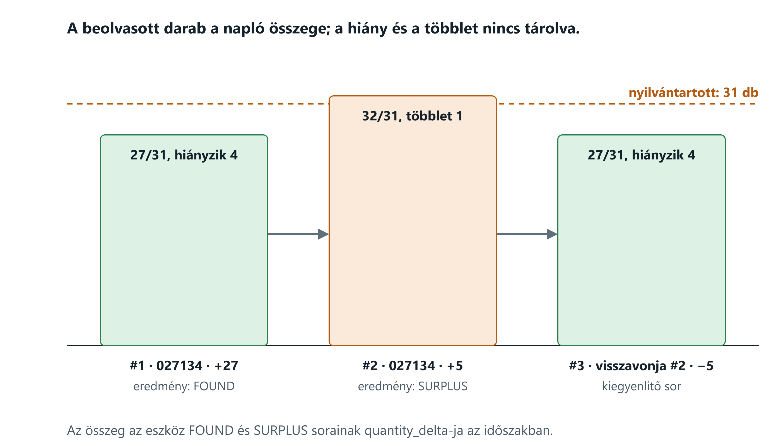
10. ábra: A napló és a darabszám egy 31 darabos tételen

A visszavonás és az adatbázis szabályai
A beolvasásnapló az első migráció óta csak bővülhet, ezt egy trigger biztosítja. A téves beolvasást ezért nem töröljük. A visszavonás egy új sor, amely az eredetivel azonos eszközre, kódra, eredményre és helyiségre vonatkozik, ellentétes előjelű darabszámmal, és hivatkozik arra a sorra, amelyet kiegyenlít. Az összegzés így magától helyes lesz, a napló pedig megőrzi, hogy a beolvasás megtörtént, és azt is, hogy visszavonták.
A visszavonásnak vannak szabályai, és ezeket az adatbázisra bíztuk. Egy sort csak egyszer lehet visszavonni; negatív darabszám csak visszavonásnál fordulhat elő; lezárt munkamenetbe pedig semmilyen sor nem kerülhet. Az első egy egyedi megkötés a hivatkozó oszlopon, a második egy CHECK, a harmadik egy beszúrás előtti trigger. A szerver ezeket előzetes lekérdezés nélkül hagyja érvényesülni: megpróbálja a beszúrást, és ha az adatbázis elutasítja, 409-es választ ad érthető mondattal. Ennek gyakorlati oka van. Ha a szerver előbb megnézné, visszavonták-e már a sort, két gyors kattintásnál mindkét kérés azt látná, hogy nem, és két visszavonás jönne létre. Az egyedi megkötés ilyenkor is csak egyet enged.
18. táblázat: A beolvasásnapló megkötései
Megkötés | Mit tilt | A szerver válasza
trigger: scan_is_append_only | sor módosítását és törlését | nincs ilyen végpont
UNIQUE (compensates_scan_id) | ugyanannak a sornak a második visszavonását | 409: Ezt a beolvasást már visszavontad.
CHECK előjel | negatív darabot visszavonás nélkül | a végpont nem enged ilyet
trigger: scan_session_open | beolvasást lezárt munkamenetbe | 409: A munkamenet le van zárva.
A munkamenet lezárása új végpont (POST /sessions/{id}/close). Lezárás után a beolvasás és a visszavonás is 409-et kap, és a második lezárási kísérlet is. A visszavonás visszavonását a szerver maga utasítja el, mert ehhez nincs elég egy oszlopszintű megkötés. Mindegyik szabályt kipróbáltuk a szerver megkerülésével is, közvetlenül SQL-ből; ezt a 4.3. szakasz írja le.

A beolvasó képernyő új szabályai
A beolvasó képernyő eddig három szabályra épült: Enterre azonnal kiürülő mező, egyszerre egy úton lévő kérés, és a fókusz, amely mindig visszatér a mezőre. Ebben a körben a fejlécbe helyiségválasztó került, a mező mellé darabszám, a visszajelzéshez egy negyedik állapot (TÖBBLET, narancs háttérrel és felirattal), a lista alá pedig visszavonás gomb Ctrl+Z billentyűparanccsal.
A legkényesebb pont a sor lett. Gyors olvasásnál a kódok sorba állnak, és ha a sor csak a kódot tárolná, a küldéskor kiolvasott helyiség és darabszám az éppen aktuális lenne, nem az, amelyik az Enter pillanatában volt beállítva. Aki két kód között átállítja a helyiséget, annál a még úton lévő kódok is az új helyiségbe kerülnének. A sorba ezért pillanatkép kerül: a kód, a darabszám és a helyiség együtt, abban a pillanatban, amikor az Enter jött. A visszavonás ugyanazon a soron megy át, mint a beolvasás, különben megelőzhetné azt a beolvasást, amelyet visszavon. A Befejezés gomb megvárja a még úton lévő kéréseket, és csak utána zárja le a munkamenetet.
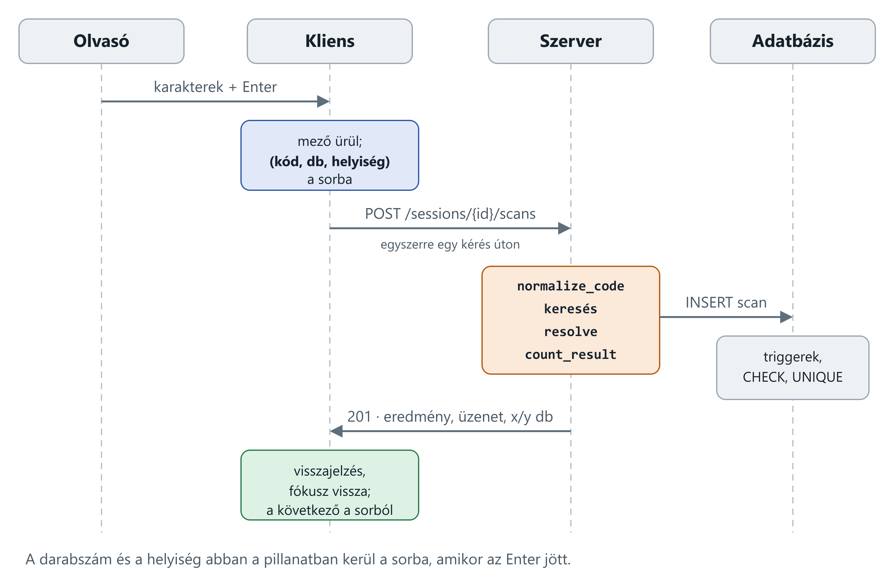
11. ábra: Egy beolvasás útja az olvasótól a naplóig
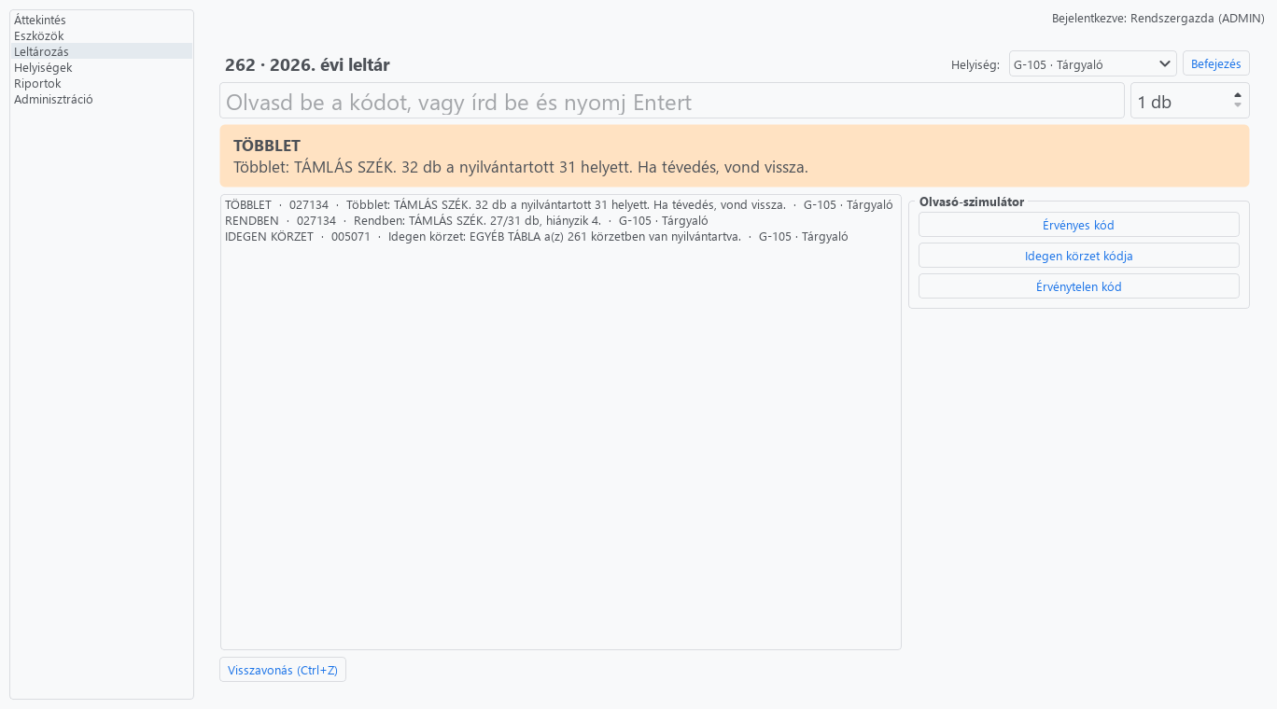
12. ábra: A beolvasó képernyő többletnél, a G-105-ös helyiségben
A képernyőre öt új felületi teszt készült. Az egyik visszatartja az első kérést, közben átállítja a helyiséget, és ellenőrzi, hogy a már sorban álló kód a régi helyiséggel ment ki. Egy másik azt nézi, hogy a visszavonás a sorban álló beolvasások mögé áll, és nem előzi meg őket.

Helyiség, felelős és eszköztípus
A nyolcadik mérföldkő a leltározás közben keletkező adatokról szól. A forrásadat elemzésekor megállapítottuk, hogy a két SAP-exportban nincs helyiség, nincs felelős személy és nincs eszköztípus. Mindhárom a rendszerben keletkezik, és mindháromnál ugyanaz volt a tervezési elv: a forrásrekord nem változik, az új adat külön tárolódik, és ahol időben változhat, ott a korábbi állapot is megmarad.

Helyiségek
A helyiség körzethez tartozik, és az ajtószám körzeten belül egyedi; ezt adatbázis-megkötés biztosítja, így a dupla ajtószámot nem a program ellenőrzi előre. A helyiségeket a felületen egy külön oldalon lehet felvenni körzetenként; a végpontokat és az oldalt Éder Dániel írta. A helyiség megjelenített címkéje („G-105 · Tárgyaló”) egyetlen függvényben áll elő, amelyet a lista, a beolvasás és az adatlap is használ.
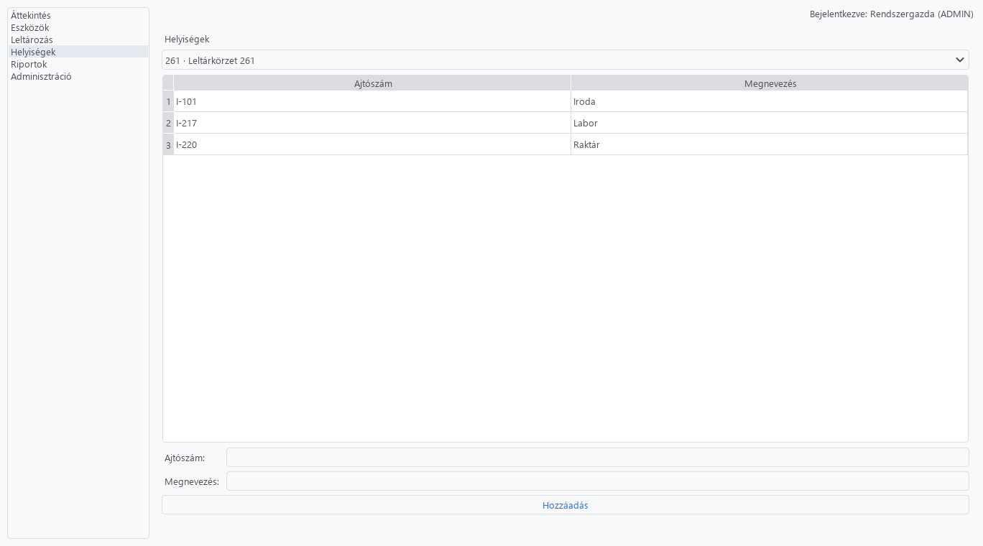
13. ábra: A Helyiségek oldal a 262-es körzettel
A fontosabb döntés az volt, hogy a helyiség nem az eszközön és nem is a munkameneten van, hanem a beolvasáson. A tervben (2.7. szakasz, 10. táblázat) a munkamenet egy helyiséget fogott össze, és az eszköz helyét külön, időbélyeges tábla tartotta volna. A megvalósításnál két okból tértünk el. A leltározó egy munkameneten belül szobáról szobára halad, és ha minden szobaváltás új munkamenetet kívánna, a felület nehézkessé válna. A külön hely-tábla pedig ebben a mérföldkőben csak a beolvasások másolata lett volna. Az eszköz helye ezért számított érték: az aktív időszak legutóbbi, vissza nem vont, helyiséggel rögzített beolvasásának helyisége. Erre szűr az eszközlista helyiségszűrője is. Külön hely-táblára akkor lesz szükség, amikor egy eszközt beolvasás nélkül, adminisztratív úton kell áthelyezni; ez a tizedik mérföldkő történetiségéhez tartozik.

A felelős személy
A felelős személy saját táblában él, az eszközhöz pedig időbélyeges kapcsolat köti: a kapcsolatnak van kezdete, és ha lezárult, vége is. Felelősváltáskor a régi sor lezárul, és új nyílik, egyetlen tranzakcióban; felülírás nincs, a korábbi felelős visszakereshető. Azt, hogy egy eszköznek egyszerre legfeljebb egy nyitott felelős-sora lehet, részleges egyedi index biztosítja: az index csak azokra a sorokra vonatkozik, amelyeknek még nincs vége. Lezárt sorból akárhány lehet, nyitottból egy.
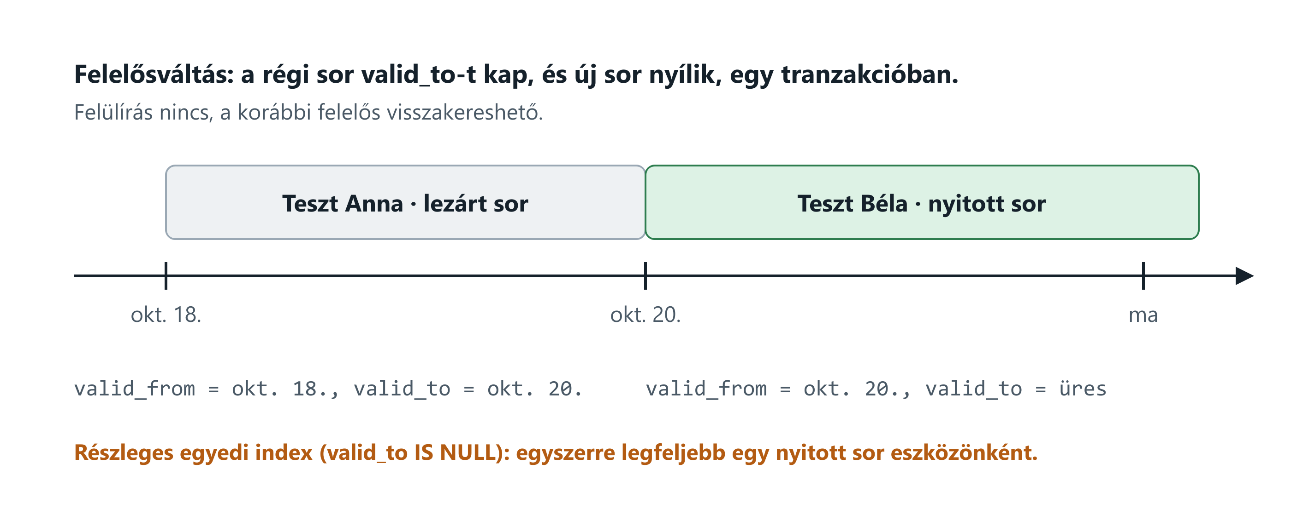
14. ábra: A felelősváltás két sora
A felelős személyes adat. A demóállományban ezért öt kitalált név szerepel, és a seed a 262-es körzet negyven kézzelfogható főeszközéhez rendel felelőst. A forrásfájl metaadatában van egy valódi munkatárs neve; azt sehol nem használjuk.

Eszköztípusok
A forrásban eszköztípus nincs, csak szabad szöveges megnevezés, a 262-ben 2 531 tételre 916 különböző, elgépelésekkel együtt. A korábbi betöltés minden normalizált megnevezésből saját típust képzett, így 1 009 „típus” keletkezett, ami szűrésre használhatatlan. Ebben a körben a típus kategória lett. A betöltés a megnevezésből javasol kategóriát egy rendezett kulcsszótő-lista alapján; az első egyező tő nyer, ezért a szűkebb tő áll elöl (az íróasztal a klaviatúrát is említheti, mégis bútor). A javaslatot az adatlapon kézzel felül lehet bírálni, és új kategória a felületről is felvehető, mert a típuslista az adatbázisban van.
A kulcsszavakat a valódi adaton hangoltuk. Az első, a feladatlapon szereplő hét kategóriával a 3 620 tételből 1 495 maradt „Egyéb”, vagyis 41,3%. A leggyakoribb besorolatlan megnevezések (billentyűzet, egér, projektor, szenzorok, robotkészletek) alapján három kategóriával bővítettük a listát, és néhány téves találatot (a műszerasztalt, a szünetmentes tápot) sorrenddel és két kizáró tővel javítottunk. A végleges eloszlást a következő táblázat mutatja.
19. táblázat: A típusjavaslat eredménye a 3 620 tételen
Kategória | Tétel | Arány
Bútor | 1 673 | 46,2%
Egyéb | 808 | 22,3%
Számítógép | 303 | 8,4%
Mérőműszer | 227 | 6,3%
Perifária | 165 | 4,6%
Oktatási eszköz | 146 | 4,0%
Monitor | 131 | 3,6%
Hálózati eszköz | 87 | 2,4%
Audiovizuális eszköz | 66 | 1,8%
Nyomtató | 14 | 0,4%
Nullára nem törekedtünk. A maradék „Egyéb” jelentős része licenc, adapter, töltő és hasonló tétel, amelyet egy kulcsszólista csak tévesen tudna besorolni; ezekre való a kézi átsorolás.

Keresés és szűrés az új adatokra
Az eszközlista három új szűrőt kapott: típus, helyiség és felelős. A helyiségszűrő a kiválasztott körzet helyiségeit kínálja, „Mind” körzetnél pedig le van tiltva, mert a helyiség mindig egy körzethez tartozik. A táblázatba két új oszlop került, a típus és a jelenlegi felelős. A szerveren mindhárom szűrő egy-egy allekérdezés, a típus és a felelős neve pedig egyetlen további lekérdezéssel jön a teljes laphoz, nem soronként. Az adatlapon a típus és a felelős legördülőből választható és menthető, és látszik az eszköz számított helye is. A felület Nagy-Zsugya Ádám munkája.
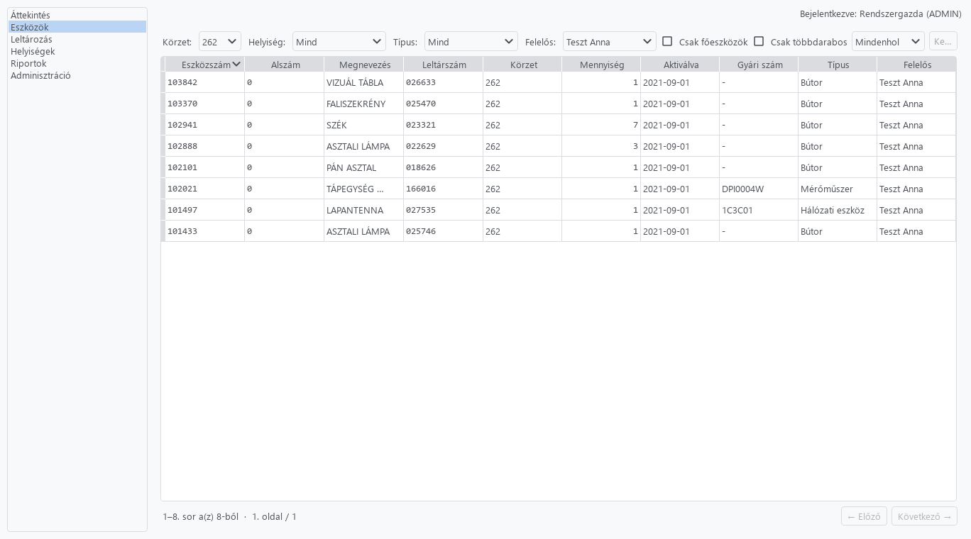
15. ábra: Az eszközlista a 262-es körzetre és egy felelősre szűrve
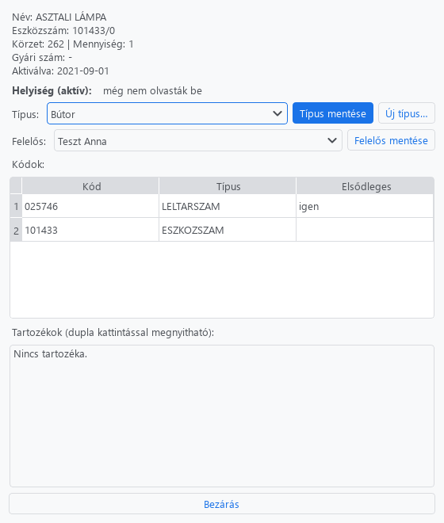
16. ábra: Az eszköz adatlapja a típussal és a felelőssel
Az összeillesztéskor itt három hiba jött elő. Belépés után üres maradt a lista, mert a körzetek betöltése után nem indult el az első lekérdezés. Az adatlap mindig „nincs” felelőst mutatott, mert a legördülő az azonosítót objektumként tárolta, és a Qt keresése azonosság szerint hasonlít: a szerver válaszából érkező, egyenlő, de másik objektumot nem ismerte fel. Az új típus felvétele után a lista nem frissült, mert a válasz egy beágyazott függvényhez volt kötve, amely a Qt jelzéskezelésében nem futott le. Mindhármat javítottuk, és mindegyikre felületi teszt készült, amely a javítás előtti kódon elbukik.

A kliens és a szerver kommunikációja
A kliens és a szerver HTTP felett, JSON üzenetekkel beszél. Minden útvonal /api/v1 előtaggal érhető el, és a bejelentkezésen kívül mindegyik Bearer tokent kér. Hiba esetén a szerver a FastAPI szokásos {"detail": "…"} formáját adja, magyar mondattal, amelyet a kliens változtatás nélkül jelenít meg. A kérések és válaszok szerkezetét a contracts csomag Pydantic modelljei írják le; a szerver ezekkel validál, a kliens ugyanezekkel értelmezi a választ. Ha a szerződés változik, a típusellenőrzés mindkét oldalon jelez.
A kliensben hálózati hívás soha nem fut a felület szálán. Minden kérés egy munkaszálon megy ki, a válasz pedig a képernyő saját metódusán keresztül tér vissza, amelyet a Qt a felületi szálra irányít. A megvalósított végpontokat a következő táblázat sorolja fel; a teljes, mindig naprakész leírás a szerver által előállított OpenAPI-dokumentáció.
20. táblázat: A megvalósított végpontok a 8. mérföldkőnél
Metódus és útvonal | Feladat
POST /auth/login | bejelentkezés, token kiadása
GET /zones | leltárkörzetek
GET /assets | eszközlista: keresés, körzet-, típus-, helyiség-, felelősszűrő, lapozás
GET /assets/{id} | adatlap: kódok, tartozékok, típus, helyiség, felelős
PUT /assets/{id}/type | átsorolás másik típusba
PUT /assets/{id}/responsible | felelősváltás
GET, POST /asset-types | típusok listája, új típus
GET /persons | felelős személyek
GET, POST /rooms | helyiségek körzetenként, új helyiség
POST /sessions | munkamenet indítása
POST /sessions/{id}/scans | beolvasás darabszámmal és helyiséggel
POST /sessions/{id}/scans/{scan}/undo | visszavonás kiegyenlítő sorral
POST /sessions/{id}/close | munkamenet lezárása
A bejelentkezés ebben a fázisban helyi: a szerver maga ad ki rövid lejáratú tokent egyetlen demófelhasználóra, és a frissítő tokennel nem lehet kérést hitelesíteni. A szerepkörök szerinti jogosultság-ellenőrzés és a jelszóhash az adminisztrációs mérföldkővel kerül be.

Futtatási környezet és üzemeltetés
A fejlesztői adatbázis és az üzemeltetői felület konténerben fut (PostgreSQL 17 és pgAdmin), a portjaik csak a helyi gépről érhetők el. A beállítások egy helyen, a .env fájlban vannak; ami hiányzik, az induláskor érthető üzenettel derül ki, nem kérésenkénti belső hibával. A sémát Alembic-migrációk építik fel [9]; a seed a két forrásállományból tölt, és ismételt futtatásra nem duplikál.
A bemutató és az átadás miatt az indítás egyetlen lépés. A scripts/start.py, és az ebből készült Leltariv.exe elindítja a konténereket, lefuttatja a migrációt és szükség esetén a seedet, elindítja a szervert, megvárja, amíg az válaszol, és csak utána nyitja meg a klienst. A kliens bezárásakor a szervert is leállítja. A telepítés és a hibaelhárítás lépései a SETUP.md fájlban vannak.
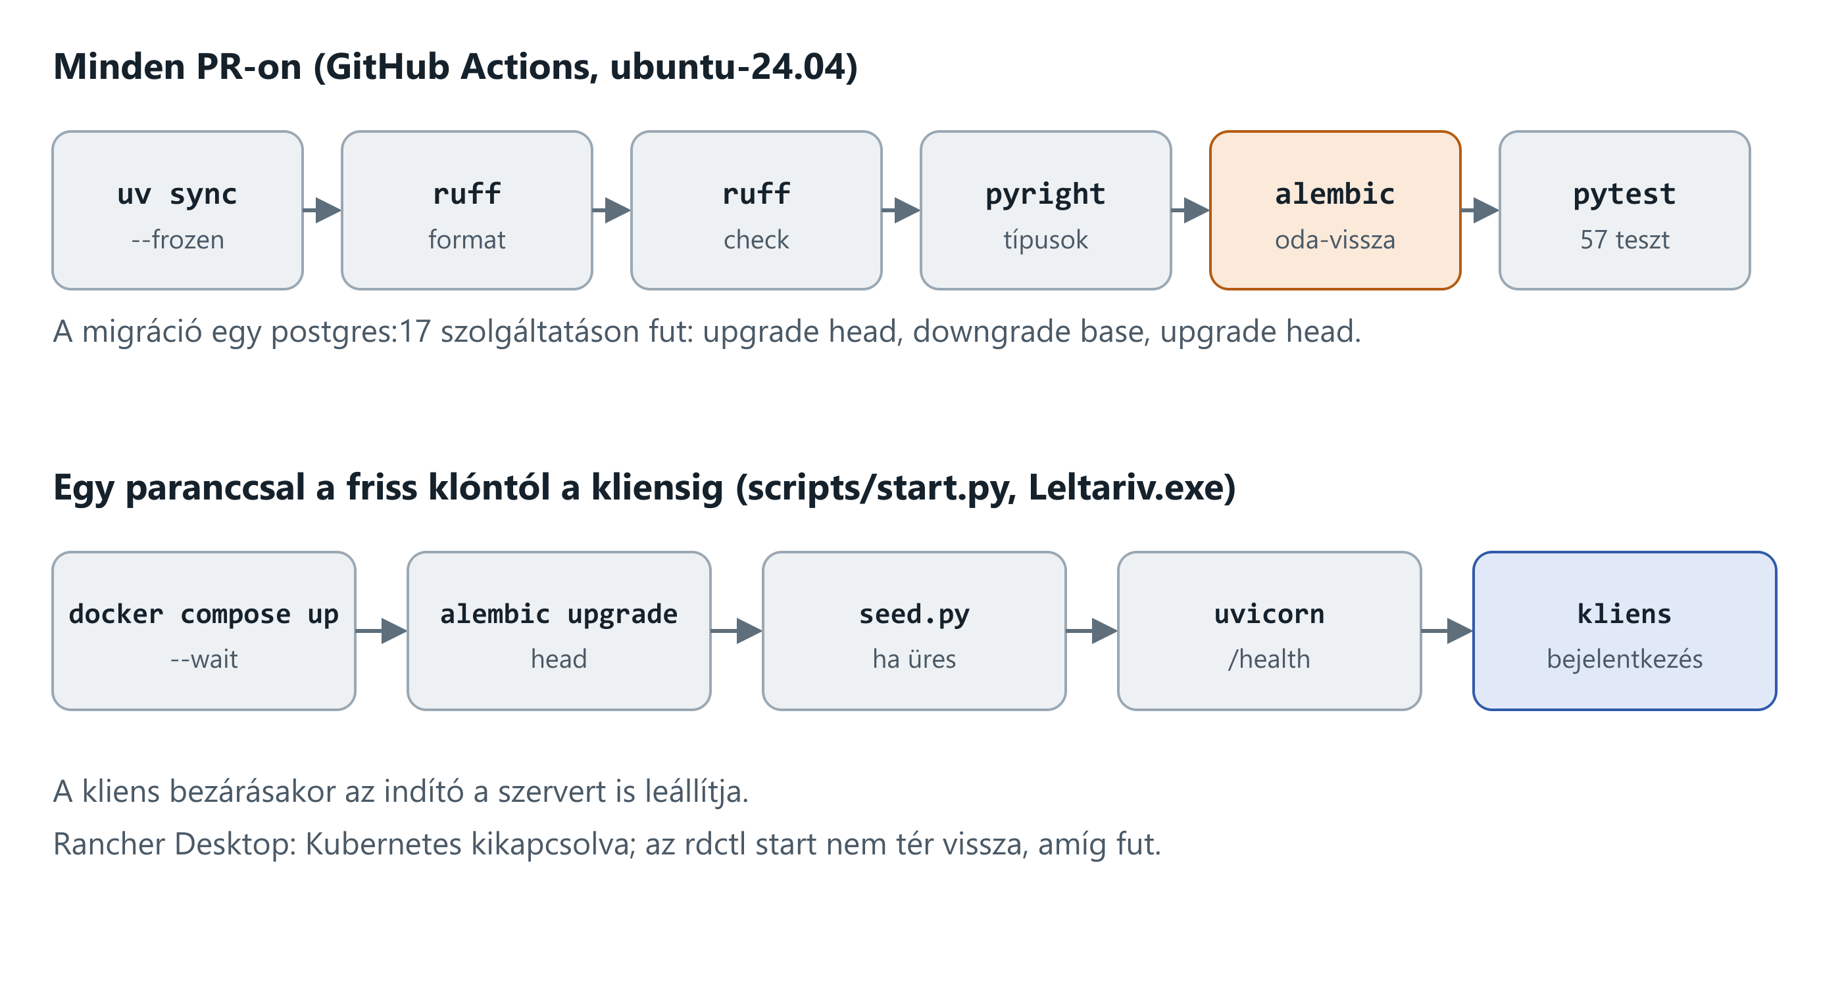
17. ábra: A folyamatos integráció lépései és az indító
A folyamatos integráció minden PR-on lefut: formázás, statikus elemzés, típusellenőrzés és a tesztek. Ebben a körben egy lépéssel bővült. Egy PostgreSQL szolgáltatáson a migrációt oda és vissza is lefuttatja (upgrade head, downgrade base, upgrade head). Az ötödik mérföldkő előtt egy hibás downgrade csak kézi próbánál derült ki; most a PR válna pirossá.
Az üzemeltetésnél egy tanulságos hibát is el kell mondani. A konténereket futtató Rancher Desktop [10] egy napon nem indult: a háttérben futó virtuális gép nem lett elérhető, és a Docker nem válaszolt. A naplókból kiderült, hogy induláskor a Kubernetes is elindult, és verziót váltott, holott a projektnek nincs rá szüksége. Kikapcsolása után a rendszer tíz másodperc alatt elindult. A hibát az is súlyosbította, hogy a parancssori indító (rdctl start) addig nem tér vissza, amíg az alkalmazás fut; ha ezt a folyamatot leállítják, a Rancher is leáll vele. Mindkét tanulság bekerült a SETUP.md hibaelhárító táblázatába.

Javítások a korábbi fejezetekhez
A munkamegosztás táblázata (12. táblázat) az eredeti tervet rögzíti, a tényleges felosztás a negyedik alkalomtól eltér tőle. A szerveroldalt és az adatfeldolgozást Éder Dániel viszi, mert ott mindkettő ugyanazokat a modelleket és lekérdezéseket érinti. A 12. táblázat helyett a 21. táblázat érvényes.
21. táblázat: A tényleges munkamegosztás az 5–6. alkalomtól
Ki | Terület | Az 5–6. alkalom saját munkája
Csernus Sándor | architektúra, infrastruktúra, adatszerződések, üzleti szabályok, integráció | a szerződés, a feloldási szabály, a beolvasó képernyő, az összefésülés, a dolgozat
Éder Dániel | szerveroldal és adat | a betöltés hibalistával, az adatlap és a szűrők végpontjai, a munkamenet és a beolvasás végpontja, az ellenőrző lekérdezések
Nagy-Zsugya Ádám | asztali kliens | az API-kliens bővítése, a szűrők és az adatlap a felületen, az olvasó-szimulátor
A szerveroldali végpontok táblázatában (9. táblázat) az útvonalak előtag nélkül szerepelnek. A megvalósításban minden útvonal /api/v1 előtaggal érhető el, például /api/v1/assets. Az előtag azt teszi lehetővé, hogy egy későbbi, nem visszafelé kompatibilis változat a régi mellett fusson, és a régi kliensek ne álljanak le. A /assets/resolve végpont a fent leírt okból nem készült el külön, a feloldás a beolvasás rögzítésének része.
Végül a rétegekről. Az 1. ábra négy réteget mutat, és a kódban az application csomag ma is üres. Ez szándékos. Az eddigi műveletek mind egyszerűek: egy lekérdezés, egy hívás a domain szabályára, egy beszúrás. Ha ezek köré egy külön alkalmazási réteget építenénk, az csak továbbadná a hívást, és a kód hosszabb lenne anélkül, hogy bármi érthetőbbé válna. A réteg akkor kap tartalmat, amikor megjelenik az első több lépésből álló művelet, várhatóan a leltár kiértékelése (9. mérföldkő), amely több lekérdezést, szabályt és tranzakciót fog össze.
A 8. mérföldkőig néhány további ponton tértünk el a rendszertervtől. A 6. táblázat infrastruktúrájában a saját üzemeltetésű Supabase szerepel; az első fázisban sima PostgreSQL fut, a hitelesítés helyi, és a Supabase a második fázisban jön, ha a fényképek tárolása miatt szükség lesz rá. A tartozékkapcsolat külön entitás helyett az eszköz saját hivatkozása a főeszközére, mert a forrás alszáma ezt pontosan megadja. Az eszköz helyét a 3.8. szakaszban leírt okból a napló adja, nem külön tábla. A tartozékok ellenőrzött és feltételezett megkülönböztetése, és vele a tartozéklista képernyő, a kilencedik mérföldkőre került, mert értéke a leltár összehasonlításakor számolható ki.
A munkamegosztás a hetedik és nyolcadik alkalomtól tovább változott. Éder Dániel és Nagy-Zsugya Ádám is teljes oldalon (szerver és kliens) dolgozik, egy-egy jól körülhatárolt funkción; a döntést igénylő, kockázatos részek és az üzemeltetés Csernus Sándornál vannak.
22. táblázat: A munkamegosztás a 7–8. alkalmon
Ki | A 7–8. alkalom saját munkája
Csernus Sándor | szerződés és migráció, a darabszám-szabály, a beolvasás szerveroldala (darabszám, helyiség, visszavonás, lezárás), a típusjavaslat, a beolvasó képernyő, a helyiségszűrő, a felelős végpontjai és a seed demófelelősei, a kliens három hibájának javítása, CI, futtatási környezet, a dolgozat és a bemutató
Éder Dániel | a helyiség- és típusvégpontok, a típusszűrő, a demóhelyiségek, a Helyiségek oldal a kliensben, a típusonkénti ellenőrző lekérdezés
Nagy-Zsugya Ádám | az API-kliens új metódusai, a három szűrő és két oszlop az eszközlistán, a típus és a felelős az adatlapon, a Helyiségek menüpont bekötése
A felelős személy végpontjai eredetileg Éder Dániel feladatlapján szerepeltek. Mivel ezek az új migráció tábláira épültek, és a migráció késve került a közös ágra, végül Csernus Sándor írta meg őket; a commit-történet ezt így mutatja.

Tesztelés és validáció

A tesztelési stratégia
A tesztelést aszerint építettük fel, hogy mi romolhat el, és hol derül ki a legolcsóbban. Az üzleti szabályok a domain csomagban vannak, adatbázis nélkül, ezért egységtesztekkel gyorsan és pontosan ellenőrizhetők. A szerződés modelljeire külön tesztek nézik, hogy a határértékek és a vezető nullás kódok jól menjenek át. A felület viselkedését, amelyet nehéz kézzel megismételni (sorrend, fókusz, gyors olvasás), felületi tesztek ellenőrzik egy álklienssel, amely vissza tudja tartani a választ. Ami adatbázist igényel, azt a futó rendszeren próbáltuk ki, és a migrációt a CI is ellenőrzi.
23. táblázat: A tesztelés szintjei
Szint | Eszköz | Mit ellenőriz
egység | pytest | kódfeloldás, darabszám-szabály, üzenetek, normalizálás, típusjavaslat, Excel-sorok értelmezése
szerződés | pytest, Pydantic | a modellek oda-vissza alakítása, határértékek, vezető nullák
felület | pytest-qt | a beolvasó képernyő sora és fókusza, visszavonás, lezárás, adatlap, Helyiségek oldal
statikus | ruff, pyright | formázás, hibagyanús minták, típusok mindkét oldalon
migráció | Alembic a CI-ban | upgrade, downgrade, újra upgrade egy üres PostgreSQL-en
rendszer | élő szerver, SQL | végpontok a valódi adaton, az adatbázis megkötései közvetlenül

Az automatikus tesztek
A teljes készlet 57 tesztből áll, és a formázással, a statikus elemzéssel és a típusellenőrzéssel együtt minden PR-on lefut. Az ötödik–hatodik alkalom végén 31 teszt volt; a növekedés nagyobb része a felületi tesztekből jön, mert a hibák jelentős része is ott jelent meg.
24. táblázat: Az automatikus tesztek fájlonként
Fájl | Teszt | Mit fed le
test_scanning.py | 10 | kódfeloldás, darabszám-szabály, üzenetek
test_client_scanning.py | 8 | beolvasó képernyő: sor, pillanatkép, TÖBBLET, visszavonás, lezárás
test_xlsx_import.py | 8 | Excel-sorok és sorszámok
test_contracts.py | 7 | szerződésmodellek, darabszám-határok
test_rooms.py | 5 | a helyiség címkéje
test_client_assets.py | 4 | lista betöltése, adatlap kijelölése, mentés, új típus
test_client_rooms.py | 4 | Helyiségek oldal
test_normalization.py | 4 | kód- és szövegnormalizálás
test_seed_transform.py | 4 | a forrássor átalakítása
test_categories.py | 3 | típusjavaslat valódi megnevezésekkel

Ellenőrzés a valódi adaton és a futó rendszeren
Az automatikus tesztek mellé a nyolcadik mérföldkő lezárásakor végigpróbáltuk a rendszert a valódi adattal. A migrációt egy ötödik–hatodik alkalmi adatbázison is lefuttattuk (3 620 eszköz és 29 korábbi beolvasás mellett), majd egy üres adatbázison kétszer oda és vissza. A friss seed 3 620/3 620 eszközt, 0 hibás sort, 7 522 kódot és 763 tartozékot adott, a második futás pedig semmit nem hozott létre újra. Kiderült az is, hogy egy már betöltött adatbázisban a régi, megnevezésenkénti típusok megmaradnak, mert a seed a meglévő eszközökhöz nem nyúl; a bemutató gépén ezért friss adatbázis kell, ezt a SETUP.md rögzíti.
A futó szerveren két próbasorozatot futtattunk. Az első a beolvasást nézte: egy 31 darabos széknél 27 darab FOUND és 27/31, újabb 5 darab SURPLUS és 32/31; egydarabos tétel második beolvasása SURPLUS; visszavonás után a beolvasott darab visszaállt; ugyanannak a sornak a második visszavonása és a visszavonás visszavonása 409; másik körzet helyisége 422; lezárás után beolvasás, visszavonás és újabb lezárás 409. A tizenhat ellenőrzésből mind a tizenhat rendben volt. A második a felelőst és a típust: felelősváltás után a régi felelősnél eggyel kevesebb, az újnál eggyel több eszköz, ugyanannak a felelősnek az újbóli beállítása nem hozott létre új sort, a típusszűrő pontosan a kategória tételszámát adta; itt tíz ellenőrzésből tíz.
A naplót védő szabályokat a szerver megkerülésével, közvetlenül SQL-ből is kipróbáltuk, visszagörgetett tranzakciókban, hogy az adatbázis ne változzon. A cél az volt, hogy lássuk: a szabály akkor is érvényesül, ha a programban hiba van.
25. táblázat: Az adatbázis szabályainak közvetlen próbája
Próba | Eredmény
beolvasás lezárt munkamenetbe | elutasítva: lezart munkamenetbe nem kerulhet beolvasas
negatív darab visszavonás nélkül | elutasítva: ck_scan_quantity_sign
ugyanannak a sornak a második visszavonása | elutasítva: uq_scan_compensates
két nyitott felelős egy eszközre | elutasítva: uq_asset_responsible_open
lezárt régi és nyitott új felelős-sor | elfogadva, két sor
dupla ajtószám egy körzetben | elutasítva: uq_room_zone_number
beolvasás törlése | elutasítva: a scan tabla csak bovulhet
A kliens képernyőit képernyő nélküli Qt-futtatással, a valódi szerverrel is végigpróbáltuk: belépés után megjelenik a lista, a helyiségszűrő a körzetváltásra betölti a helyiségeket, a felelősszűrő a vártat adja, az adatlap a jelenlegi felelőst mutatja, és a mentés a szerveren is megjelenik. A dolgozat képernyőképei is ezekből a futásokból készültek.

Felmerült problémák és megoldásuk
A hibák többsége nem a saját ágakon, hanem az összeillesztéskor jött elő, ezért a összefésülést a csapatban egy ember vezeti, és minden alkalom végén tiszta adatbázison, egy gépen végigjátsszuk a bemutatót. A fontosabb eseteket a következő táblázat foglalja össze.
26. táblázat: A fontosabb hibák és a javításuk
Probléma | Ok | Megoldás
a migráció visszavonása elhasalt | a downgrade kétszer törölte a scan táblát | javítva; a CI azóta oda-vissza futtat
a betöltés az első hibás sornál leállt | egy tranzakció a teljes betöltésre | mentési pont soronként, hibalista sorszámmal
névre keresve üres lista | a táblázat rendezőmodellje is szűrt | a szűrés csak a szerveren
a szimulátor ismeretlen kódot küldött | a hamis kliens másik szabályt követett | a hamis kliens a szerver szabályát követi
a képernyő nem frissült | lambdához kötött Qt-jel a munkaszálon futott | kötött metódusok a válaszhoz
belépés után üres lista | nem indult el az első lekérdezés | lekérdezés a körzetek betöltése után
az adatlap nem mutatta a felelőst | a Qt keresése azonosság szerint hasonlít | az azonosító szövegként a legördülőben
az új típus nem jelent meg | beágyazott függvény a jelzéskezelőben | kötött metódus
a Docker nem indult | a Rancher Desktop Kubernetest is indított | Kubernetes kikapcsolva, leírva a SETUP.md-ben

Összefoglalás

Eredmények a nyolcadik mérföldkőig
A félév első felében a Leltárív egy ötletből végigjárható leltározó rendszerré vált. A valódi forrásadat 3 620 tétele hibalistás importtal kerül az adatbázisba, az eszközök kereshetők és szűrhetők, a leltározó egy körzetben és helyiségenként sorozatosan olvashat be, a rendszer felismeri az idegen körzetes és az ismeretlen kódot, vezeti a darabszámot, jelzi a többletet, és a tévedés visszavonható anélkül, hogy a naplóból bármi elveszne. A helyiség, a felelős és a típus a forrásrekord érintése nélkül kapcsolódik az eszközhöz.
27. táblázat: A mérföldkövek állapota
Alkalom | Cél | Állapot
2. | a probléma és az irány | kész
3–4. | tervezés, adatmodell, prototípus | kész
5. | forrásadat és alapadatbázis (8 pont) | kész
6. | a leltározás alapfunkciói (7 pont) | kész
7. | mennyiségek, idegen körzet (7 pont) | kész
8. | helyiség, felelős, eszköztípus (6 pont) | kész
9–10. | összehasonlítás; állapotok és történetiség | következik
A munka legfontosabb tanulsága az, hogy a kevés, de jól elhelyezett szabály többet ér a sok ellenőrzésnél. A kódfeloldás azért egyszerű, mert a (körzet, kód) páros egyedi; a darabszám azért megbízható, mert nincs tárolva; a visszavonás azért biztonságos, mert az adatbázis megkötései akkor is tartják, ha a programban hiba van.

Az egyéni hozzájárulás
A csapat tagjai a saját területükön, saját ágon és saját commitokkal dolgoznak, és a bemutatón mindenki a saját részét mutatja be. Az eddigi munka megoszlását a következő táblázat foglalja össze; a részleteket alkalmanként a 21. és a 22. táblázat tartalmazza.
28. táblázat: Az egyéni hozzájárulás a 8. mérföldkőig
Ki | Fő terület | Kiemelt munka
Csernus Sándor | architektúra, adatszerződés, üzleti szabályok, DevOps | adatmodell és migrációk, kódfeloldás és darabszám-szabály, beolvasó képernyő, típusjavaslat, CI és indító, összeillesztés, a dolgozat szerkesztése
Éder Dániel | szerver és adat, a 7–8. alkalomtól teljes oldalon | import hibalistával, adatlap és szűrők, munkamenet és beolvasás végpontjai, ellenőrző lekérdezések, helyiségek és típusok, Helyiségek oldal
Nagy-Zsugya Ádám | asztali kliens, a 7–8. alkalomtól teljes oldalon | kliensváz és eszközlista, API-kliens, szűrők és adatlap, olvasó-szimulátor, típus és felelős a felületen

A mesterséges intelligencia használata
A fejlesztés során mindhárman mesterséges intelligencián alapuló kódoló ügynököt használtunk. A feladatokat ezért úgy írtuk le, hogy egy-egy feladatlap önmagában teljes specifikáció legyen: kontextus, pontos adatszerződés, fájlok, elfogadási feltételek és tiltólista. A generált kódot átnéztük, a működést tesztekkel és a futó rendszeren ellenőriztük, és a szakmai döntésekért mi felelünk. Az MI-használat eszközönkénti és arányszámos részletezése a hallgatói nyilatkozat táblázatában szerepel.

A következő lépések
A kilencedik mérföldkő a leltár összehasonlítása a forrásadattal: megtalált, hiányzó, többlet, idegen körzetből előkerült és mennyiségi eltérés, áttekinthető felületen. Ide kerül a tartozékok ellenőrzött és feltételezett megkülönböztetése is, és ez lesz az első több lépésből álló művelet, amely az eddig üres alkalmazási réteget használja. A tizedik az eszközállapotokat és a történetiséget hozza: logikai törlést, állapotváltást időbélyeggel, és szükség esetén a külön hely-táblát. Utána jön az adminisztráció és az export, a kiegészítő funkció, végül a tesztelés lezárása és a végleges dokumentáció.

Irodalomjegyzék
[1] | Snipe-IT, Product Features. [Online]. Elérhető: https://snipeitapp.com/product [Hozzáférés dátuma: 2026. 09. ….]
[2] | GLPI Project, Discover all the GLPI features. [Online]. Elérhető: https://www.glpi-project.org/en/features/ [Hozzáférés dátuma: 2026. 09. ….]
[3] | Frappe Technologies, ERPNext — Asset. [Online]. Elérhető: https://docs.frappe.io/erpnext/v13/user/manual/en/asset [Hozzáférés dátuma: 2026. 09. ….]
[4] | A számvitelről szóló 2000. évi C. törvény 69. §, a leltárral való alátámasztás kötelezettségéről. [Online]. Elérhető: https://njt.hu/jogszabaly/2000-100-00-00 [Hozzáférés dátuma: 2026. 09. ….]
[5] | The Qt Company, Qt for Python (PySide6) documentation. [Online]. Elérhető: https://doc.qt.io/qtforpython-6/ [Hozzáférés dátuma: 2026. 09. ….]
[6] | S. Ramírez, FastAPI documentation. [Online]. Elérhető: https://fastapi.tiangolo.com/ [Hozzáférés dátuma: 2026. 09. ….]
[7] | The PostgreSQL Global Development Group, PostgreSQL 16 Documentation. [Online]. Elérhető: https://www.postgresql.org/docs/16/ [Hozzáférés dátuma: 2026. 09. ….]
[8] | Supabase, Self-Hosting with Docker. [Online]. Elérhető: https://supabase.com/docs/guides/self-hosting/docker [Hozzáférés dátuma: 2026. 09. ….]
[9] | SQLAlchemy authors, Alembic documentation. [Online]. Elérhető: https://alembic.sqlalchemy.org/ [Hozzáférés dátuma: 2026. 10. 18.]
[10] | SUSE, Rancher Desktop documentation. [Online]. Elérhető: https://docs.rancherdesktop.io/ [Hozzáférés dátuma: 2026. 10. 18.]

Mellékletek
Mappaszerkezet
projekt-labor
| README.md
|
+---.github
| \---workflows
| ci.yml
\---codee
| .env.example
| alembic.ini
| docker-compose.yml
| pyproject.toml
| SETUP.md
| uv.lock
|
+---migrations
| | env.py
| |
| \---versions
| 1ed3a9e31e3a_initial_schema.py
| 7c1d2e8f4a10_helyiseg_felelos_visszavonas.py
+---packages
| +---application
| | pyproject.toml
| +---client
| | | pyproject.toml
| | |
| | \---src
| | \---leltariv_client
| | | api.py
| | | app.py
| | | dialogs.py
| | | simulator.py
| | | worker.py
| | |
| | \---pages
| | rooms.py
| | scanning.py
| +---contracts
| | | pyproject.toml
| | |
| | \---src
| | \---leltariv_contracts
| | assets.py
| | auth.py
| | inventory.py
| | rooms.py
| | zones.py
| +---domain
| | | pyproject.toml
| | |
| | \---src
| | \---leltariv_domain
| | categories.py
| | normalization.py
| | scanning.py
| | xlsx_import.py
| +---infrastructure
| | | pyproject.toml
| | |
| | \---src
| | \---leltariv_infrastructure
| | \---db
| | base.py
| | models.py
| | session.py
| \---server
| | pyproject.toml
| |
| \---src
| \---leltariv_server
| | dependencies.py
| | main.py
| |
| +---api
| | asset_types.py
| | assets.py
| | auth.py
| | health.py
| | inventory.py
| | persons.py
| | rooms.py
| | zones.py
| \---services
| auth.py
+---scripts
| ellenorzo-lekerdezesek.sql
| make_bad_seed_demo.py
| seed.py
| start.py
\---tests
test_categories.py
test_client_assets.py
test_client_rooms.py
test_client_scanning.py
test_contracts.py
test_normalization.py
test_rooms.py
test_scanning.py
test_seed_transform.py
test_xlsx_import.py
A lista a Git-tárolóba felvett fájlokat mutatja. Kimaradt belőle a virtuális környezet (.venv), a gyorsítótárak, a csomagjelölő üres fájlok (__init__.py, py.typed) és a fejlesztői beállítások. A két SAP-export (XLSX) és a dolgozat nem része a tárolónak.

Ábrajegyzék
1. ábra: A rendszer rétegei és a függési irányok 18
2. ábra: A rendszer telepítési képe 19
3. ábra: Az adatmodell forrásoldala 21
4. ábra: A leltározás entitásai 22
5. ábra: A történeti kapcsolatok 22
6. ábra: A leltározási folyamat 24
7. ábra: Az import menete a forrásállománytól a demóadatig 29
8. ábra: A kódfeloldás szabálya 33
9. ábra: A beolvasó képernyő 34
10. ábra: A napló és a darabszám egy 31 darabos tételen 36
11. ábra: Egy beolvasás útja az olvasótól a naplóig 38
12. ábra: A beolvasó képernyő többletnél, a G-105-ös helyiségben 39
13. ábra: A Helyiségek oldal a 262-es körzettel 40
14. ábra: A felelősváltás két sora 41
15. ábra: Az eszközlista a 262-es körzetre és egy felelősre szűrve 43
16. ábra: Az eszköz adatlapja a típussal és a felelőssel 43
17. ábra: A folyamatos integráció lépései és az indító 45

Táblázatjegyzék
1. táblázat: Az alkalmazott alapfogalmak 12
2. táblázat: A vizsgált rendszerek és az elvárt működés összevetése 13
3. táblázat: A rendszer felhasználási esetei 14
4. táblázat: A kiírás nyitott pontjai és a döntéseink 14
5. táblázat: A két forrásállomány jellemzői 15
6. táblázat: A választott technológiai készlet 17
7. táblázat: A vizsgált kliensoldali keretrendszerek 17
8. táblázat: A szerveroldal főbb komponensei 19
9. táblázat: A tervezett szerveroldali végpontok 20
10. táblázat: A modell entitásai 22
11. táblázat: A tervezett képernyők 25
12. táblázat: A csapaton belüli munkamegosztás 26
13. táblázat: A hátralévő mérföldkövek és a sávonkénti feladatok 27
14. táblázat: A prototípus futásidejű könyvtárai 28
15. táblázat: Az ellenőrző lekérdezések eredménye néhány próbabeolvasás után 30
16. táblázat: A kódfeloldás szabálya 32
17. táblázat: A beolvasás visszajelzései a darabszám szerint 36
18. táblázat: A beolvasásnapló megkötései 37
19. táblázat: A típusjavaslat eredménye a 3 620 tételen 41
20. táblázat: A megvalósított végpontok a 8. mérföldkőnél 44
21. táblázat: A tényleges munkamegosztás az 5–6. alkalomtól 46
22. táblázat: A munkamegosztás a 7–8. alkalmon 47
23. táblázat: A tesztelés szintjei 48
24. táblázat: Az automatikus tesztek fájlonként 48
25. táblázat: Az adatbázis szabályainak közvetlen próbája 49
26. táblázat: A fontosabb hibák és a javításuk 50
27. táblázat: A mérföldkövek állapota 51
28. táblázat: Az egyéni hozzájárulás a 8. mérföldkőig 51

